采购编号：510122202100294

成都市双流区西航港社区卫生服务中心采购单病种管理等信息化服务采购项目

竞
争
性
磋
商
文
件

成都市双流区西航港社区卫生服务中心
四川成与诚招标代理有限公司
共同编制
二〇二一年九月

廉洁自律承诺书

为进一步规范四川成与诚招标代理有限公司政府采购行为，维护政府采购制度，净化政府采购市场环境。四川成与诚招标代理有限公司在代理政府采购事务过程中郑重承诺：
一、坚持公开、公平、公正原则，严格按照法律法规和委托代理协议的约定办理政府采购事宜，恪守职业道德，规范代理行为，努力提高专业能力，确保服务质量；诚实守信，勤勉尽责，积极维护国家利益、社会公共利益和政府采购相关当事人的合法权益。
二、公司员工遵纪守法，不得以不正当手段争取、承揽代理政府采购事务和向任何单位和个人支付现金、实物或其他利益的行为。
三、公司员工自觉抵制商业贿赂，不得接受供应商的礼金、有价证券和贵重物品，不得在供应商报销任何应由个人支付的费用，不得以任何形式向供应商索要和收受回扣或变相收受贿赂，不得参加可能对公正执行采购工作有影响的宴请或娱乐活动。
四、公司员工不得与供应商存在任何商业上的利害关系，不得在供应商单位兼职和任职，不得泄漏政府采购过程中的机密。
五、公司员工在业务交往中，不得故意刁难供应商，影响正常的业务开展。公司全体员工接受来自社会各界的监督、举报，请各位政府采购参与者充分了解并自觉践行本准则，共同营造廉洁诚信的政采环境，共同推动阳光透明的政府采购。
举报电话：028-83475775

四川成与诚招标代理有限公司
交通指引

四川成与诚招标代理有限公司位于四川省成都市高新区锦尚西一路楚峰国际中心45A03号（44层），可采用以下交通方式：
1、地铁：1号线孵化园地铁站A口，步行300米即可到达。
2、自驾：高德地图导航输入“楚峰国际中心”，停车场入口位于锦尚西一路。
3、建议将车辆停放于-5层，乘地下客梯至一楼大堂（地下客梯只能到一楼）。来访人员在大堂选乘高区单/双层客梯上楼；大件样品可直接从货梯上楼。
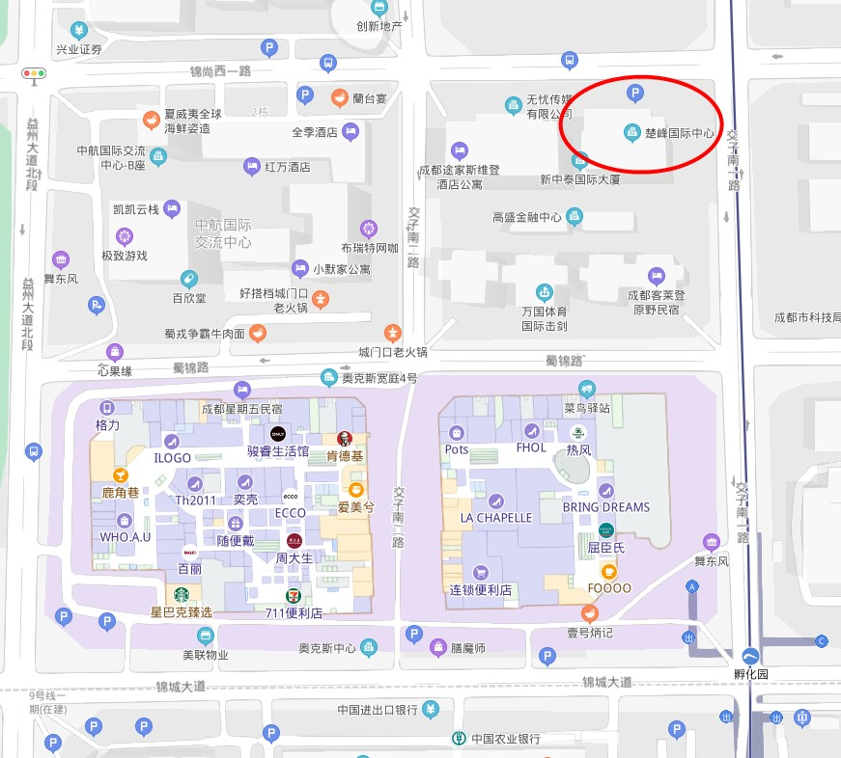
温馨提示
各供应商：
欢迎参与本次采购活动，为优化政府采购营商环境，减少供应商参加政府采购活动成本，温馨提示如下：
一、报名：注意报名的截止时间、报名的方式以及需要提供的资料，任何一项不满足的将拒绝接收。
二、保证金：如项目收取保证金，供应商应在规定截止时间前足额交纳，以到账时间为准。未中标（成交）供应商的保证金将在结果公告后5个工作日内原路径退还，中标（成交）供应商应将采购合同发送我司指定邮箱后办理保证金退还，我司将在5个工作日内原路径退还。
三、制作投标（响应）文件：注意采购文件中的资格要求和实质性要求，任何一条不满足的将作无效处理。注意采购文件中的评分要求，未按要求提供证明材料的将不予认可。
四、投标（响应）：注意投标（响应）截止时间和递交文件的地点，未按要求密封或逾期送达的将拒绝接收。
五、结果查询：结果公告将在发布采购公告的同一网站进行公布，供应商应自行关注，任何询问项目评审情况和中标（成交）情况的行为都将被拒绝。
六、服务费：中标（成交）结果公布后，中标（成交）人应及时足额缴纳服务费，我司在收到服务费后才可开具发票。
七、中标（成交）通知书：我司工作人员将在项目结果公告发布时通知中标（成交）的供应商领取中标（成交）通知书，中标（成交）人应携带单位介绍信原件及领取人身份证复印件（原件备查）前往我司办理领手续。
八、采购合同：中标（成交）人应在招标文件规定的期限内凭中标（成交）通知书与采购人签订采购合同。

目 录

第一章 磋商邀请 5
第二章 磋商须知 8
第三章 供应商和报价产品的资格、资质性及其他类似效力要求 25
第四章 供应商应当提供的资格、资质性及其他类似效力要求的相关证明材料 26
第五章 采购项目技术、服务、政府采购合同内容条款及其他商务要求 28
第六章 磋商内容、磋商过程中可实质性变动的内容 29
第七章 响应文件格式 30
第八章 评审方法 51
第九章 政府采购合同（草案） 61

第一章 磋商邀请

四川成与诚招标代理有限公司受成都市双流区西航港社区卫生服务中心委托，拟对成都市双流区西航港社区卫生服务中心采购单病种管理等信息化服务采购项目采用竞争性磋商方式进行采购，特邀请符合本次采购要求的供应商参加本项目的竞争性磋商。
一、采购项目基本情况
1.项目编号：510122202100294
2.采购项目名称：成都市双流区西航港社区卫生服务中心采购单病种管理等信息化服务采购项目
二、资金情况
资金来源：财政性资金
三、采购项目简介：
本项目共1个包，采购成都市双流区西航港社区卫生服务中心采购单病种管理等信息化服务供应商一名。
（详见磋商文件第五章）。
四、供应商邀请方式
本次竞争性磋商邀请在四川政府采购网上以公告形式发布；
五、供应商参加本次政府采购活动应具备下列条件
1.满足《中华人民共和国政府采购法》第二十二条规定；
2.落实政府采购政策需满足的资格要求：
本项目专门面向中小企业(监狱企业、残疾人福利性单位均视同小微企业)。
3.本项目的特定资格要求：无。
（详见竞争性磋商文件第三、四章）。
六、禁止参加本次采购活动的供应商
根据《关于在政府采购活动中查询及使用信用记录有关问题的通知》（财库〔2016〕125号）的要求，采购人/采购代理机构将通过“信用中国”网站（www.creditchina.gov.cn）、“中国政府采购网”网站（www.ccgp.gov.cn）等渠道查询供应商在采购公告发布之日前的信用记录并保存信用记录结果网页截图，拒绝列入失信被执行人名单、重大税收违法案件当事人名单、政府采购严重违法失信行为记录名单中的供应商报名参加本项目的采购活动。
七、磋商文件获取时间、地点：
磋商文件获取时间：2021年9月3日9:00至2021年9月9日17：00（北京时间）
磋商文件获取方式：供应商从“政府采购云平台”获取采购文件（网址：https://www.zcygov.cn）。登录政府采购云平台—项目采购—获取采购文件—申请获取采购文件。
提示：
（1）本项目磋商文件免费获取。
（2）供应商只有在“政府采购云平台”完成获取磋商文件申请并下载磋商文件后才视作依法参与本项目。如未在“政府采购云平台”内完成相关流程，引起的投标无效责任自负。
八、递交响应文件截止时间(参加磋商的时间)：2021年9月13日10：30（北京时间）。
九、递交响应文件地点：响应文件必须在递交响应文件截止时间前送达磋商地点。逾期送达或没有密封的响应文件恕不接收。本次采购不接收邮寄的响应文件。（响应文件接收时间：2021年9月13 日10：00–递交响应文件截止时间）
十、响应文件开启时间：2021年9月13日10：30（北京时间）。在磋商地点开启。
十一、磋商地点：四川成与诚招标代理有限公司开标厅[四川省成都市高新区锦尚西一路楚峰国际中心45A03号（44层）]。
十二、供应商信用融资：
1.根据《四川省财政厅关于推进四川省政府采购供应商信用融资工作的通知》（川财采〔2018〕123号）文件要求，为助力解决政府采购中标、成交供应商资金不足、融资难、融资贵的困难，促进供应商依法诚信参加政府采购活动，有融资需求的供应商可根据四川政府采购网公示的银行及其“政采贷”产品，自行选择符合自身情况的“政采贷”银行及其产品，凭中标（成交）通知书向银行提出贷款意向申请（具体内容详见采购文件附件“川财采〔2018〕123号”）。
2.为有效缓解中小企业融资难、融资贵问题，成都市财政局、中国人民银行成都分行营业管理部制定了《成都市中小企业政府采购信用融资暂行办法》和《成都市级支持中小企业政府采购信用融资实施方案》，成都市范围内政府采购项目中标（成交）的中小微企业可向开展政府采购信用融资业务的银行提出融资申请（具体内容详见采购文件附件“成财采〔2019〕17号”、“成财采发〔2020〕20号）。
3、在四川省、成都市确定的首期开展“政采贷”业务银行的基础上，双流区另有10家银行机构自愿开展政府采购信用融资业务，双流区银行机构名单如下：
（1）成都银行双流支行
（2）中国建设银行双流分行
（3）交通银行双流分行
（4）中国农业银行双流支行
（5）成都农商银行双流支行
（6）中国银行双流分行
（7）上海银行成都双流支行
（8）浙商银行成都双流支行
（9）中国工商银行成都双流支行
（10）中国邮政储蓄银行成都双流支行

十三、联系方式
采 购 人：成都市双流区西航港社区卫生服务中心
地 址：成都市双流区西航港街道西航港大道中三段689号
联 系 人：李老师
联系电话：028-85860655

采购代理机构：四川成与诚招标代理有限公司
地 址：四川省成都市高新区锦尚西一路楚峰国际中心45A03号（44层）
邮 编：610041
联 系 人：朱女士
联系电话：028-83475775

第二章 磋商须知

一、供应商须知附表
序号 | 应知事项 | 说明和要求
1 | 采购预算  （实质性要求） | 预算金额：69.85万元  超过采购预算的报价,其响应文件按无效处理。
2 | 最高限价  （实质性要求） | 最高限价：69.85万元  超过最高限价的报价,其响应文件按无效处理。  采购项目分包采购的，在采购金额未超过采购项目总预算金额的前提下，采购人可以在磋商过程中临时调剂各包采购限价（预算金额不得调整；财政预算明确到各包的不得调整），临时调剂的内容，在评审报告中记录。
3 | 进口产品  （实质性要求） | 本项目不适用。
4 | 不正当竞争预防措施  （实质性要求） | 评审委员会认为供应商的报价明显低于其他通过有效性、完整性和响应程度审查供应商的报价，有可能影响产品质量或者不能诚信履约的，应当要求其在评审现场合理的时间内提供书面说明，必要时提交相关证明材料；供应商不能证明其报价合理性的，评审委员会应当将其作为无效响应处理。
5 | 小微企业（监狱企业、残疾人福利性单位视同小微企业）价格扣除 | 本项目不适用。
6 | 节能、环保及无线局域网产品政府采购政策 | 本项目不适用。
7 | 磋商情况公告 | 供应商资格审查情况、磋商情况、报价情况、磋商结果等在四川政府采购网上采购结果公告栏中予以公告。
8 | 磋商保证金 | 本项目不收取。
9 | 履约保证金 | 本项目不收取。
10 | 合同分包  （实质性要求） | ☑本项目不接受合同分包。  □本项目接受合同分包，具体要求如下：  1.供应商根据磋商文件的规定和采购项目的实际情况，拟在成交后将成交项目的非主体、非关键性工作分包的，应当在响应文件中事前载明。分包供应商履行的分包项目的品牌、规格型号及技术要求等，必须与成交的一致。  2.分包履行合同的部分应当为采购项目的非主体、非关键性工作，不属于成交供应商的主要合同义务。本项目可以分包履行的具体内容、金额或者比例：
11 | 磋商、评审工作咨询；  采购项目具体事项咨询 | 联系人：李女士  联系电话：028-83475775
12 | 成交通知书领取 | 采购结果公告在四川政府采购网上发布后，请成交供应商凭有效身份证明证件到采购代理机构领取成交通知书。  联 系 人：李女士  联系电话：028-83475775  地址：四川省成都市高新区锦尚西一路楚峰国际中心45A03号（44层）。
13 | 供应商质疑 | 根据委托代理协议约定，供应商质疑由采购代理机构负责答复。  联 系 人：朱女士  联系电话：028-83475775、17828109833。  联系地址：四川省成都市高新区锦尚西一路楚峰国际中心45A03号（44层）。  注：根据《中华人民共和国政府采购法》等规定，供应商质疑不得超出采购文件、采购过程、采购结果的范围, 供应商针对同一采购程序环节的质疑应在法定质疑期内一次性提出。
14 | 供应商投诉 | 投诉受理单位：本采购项目同级财政部门，即双流区财政局。  联系电话：028-85804726。  地址：成都市双流区电视塔路2段36号。  注：根据《中华人民共和国政府采购法实施条例》等规定，供应商投诉事项不得超出已质疑事项的范围。
15 | 政府采购合同  公告备案 | 政府采购合同签订之日起2个工作日内，政府采购合同将在四川  政府采购网公告；政府采购合同签订之日起七个工作日内，政府  采购合同将向采购项目同级财政部门备案。
16 | 成交服务费 | 本项目代理服务费按成本加合理利润的原则，采用差额定率累进法计算，以成交金额作为计算基数，按以下标准计算，不足6000元按6000元收取。由成交供应商在领取成交通知书前向招标代理机构交纳。计算标准：  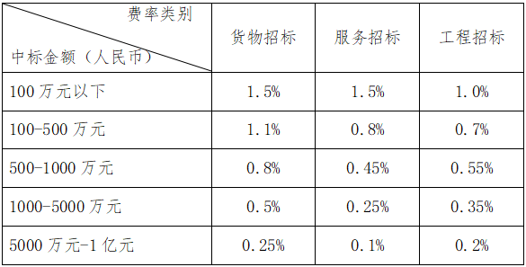  注: ①按本表费率计算的收费为招标代理服务全过程的收费基准价格。②招标代理服务收费按差额定率累进法计算。  例如：某工程招标项目中标金额为6000万元，计算招标服务费如下：  100万元×1.0%=1万元  (500－100)万元×0.7%=2.8万元  (1000－500)万元×0.55%=2.75万元  (5000－1000)万元×0.35%=14万元  (6000－5000)万元 ×0.2%=2万元  合计收费=1＋2.8+2.75+14+2=22.55万元  收款单位：四川成与诚招标代理有限公司  开 户 行：中信银行股份有限公司成都高升路支行  银行账号：8111001012700656422
17 | 送样提醒 | 本项目不涉及样品。
18 | 承诺提醒 | 关于供应商依法缴纳税收和社会保障资金的相关承诺，项目采购活动结束后，采购人或采购代理机构如有必要将核实供应商所作承诺真实性，如提供虚假承诺将报告监管部门严肃追究法律责任。
19 | 联合体（实质性要求） | ☑ 本项目不允许联合体参加  □ 本项目允许联合体参加

二、总 则

1．适用范围
1.1 本磋商文件仅适用于本次磋商采购项目。
1.2 本磋商文件的解释权归采购人和采购代理机构所有。

2．采购主体
2.1本次磋商的采购人是成都市双流区西航港社区卫生服务中心。
2.2本次磋商的采购代理机构是四川成与诚招标代理有限公司。

3．合格供应商
合格供应商应具备以下条件：
3.1 具备法律法规和本采购文件规定的资格条件；
3.2 不属于禁止参加本项目采购活动的供应商；
3.3按照规定获取了采购文件（实质性要求）
由代理机构提供供应商获取采购文件情况的相关证明材料，供应商不用提供证明材料。

4．磋商费用（实质性要求）
供应商应自行承担参加磋商活动的全部费用。

5．充分、公平竞争保障措施（实质性要求）
5.1利害关系供应商处理。单位负责人为同一人或者存在直接控股、管理关系的不同供应商不得参加同一合同项下的政府采购活动。采购项目实行资格预审的，单位负责人为同一人或者存在直接控股、管理关系的不同供应商可以参加资格预审，但只能由供应商确定其中一家符合条件的供应商参加后续的政府采购活动，否则，其响应文件作为无效处理。
5.2利害关系授权代表处理。两家以上的供应商不得在同一合同项下的采购项目中，委托同一个自然人、同一家庭的人员、同一单位的人员作为其授权代表，否则，其响应文件作为无效处理。
5.3前期参与供应商处理。为采购项目提供整体设计、规范编制或者项目管理、监理、检测等服务的供应商，不得再参加该采购项目的其他采购活动。供应商为采购人、采购代理机构在确定采购需求、编制采购文件过程中提供咨询论证，其提供的咨询论证意见成为采购文件中规定的供应商资格条件、技术服务商务要求、评标因素和标准、政府采购合同等实质性内容条款的，视同为采购项目提供规范编制。
5.4供应商实际控制人或者中高级管理人员，同时是采购代理机构工作人员，不得参与本项目政府采购活动。
5.5同一母公司的两家以上的子公司只能组成联合体参加本项目同一合同项下的采购活动，不得以不同供应商身份同时参加本项目同一合同项下的采购活动。
5.6供应商与采购代理机构存在关联关系，或者是采购代理机构的母公司或子公司，不得参加本项目政府采购活动。
5.7回避。政府采购活动中，采购人员及相关人员与供应商有下列利害关系之一的，应当回避：
（1）参加采购活动前3年内与供应商存在劳动关系；
（2）参加采购活动前3年内担任供应商的董事、监事；
（3）参加采购活动前3年内是供应商的控股股东或者实际控制人；
（4）与供应商的法定代表人或者负责人有夫妻、直系血亲、三代以内旁系血亲或者近姻亲关系；
（5）与供应商有其他可能影响政府采购活动公平、公正进行的关系。
本项目政府采购活动中需要依法回避的采购人员是指采购人内部负责采购项目的具体经办工作人员和直接分管采购项目的负责人，以及采购代理机构负责采购项目的具体经办工作人员和直接分管采购活动的负责人。本项目政府采购活动中需要依法回避的相关人员是指磋商小组成员。
供应商认为采购人员及相关人员与其他供应商有利害关系的，可以向采购代理机构书面提出回避申请，并说明理由。采购代理机构将及时询问被申请回避人员，有利害关系的被申请回避人员应当回避。

6．联合体竞争性磋商（本项目不允许联合体参与）

7．磋商保证金（本项目不收取）
7.1 供应商必须以人民币按磋商文件要求足额缴纳磋商保证金。联合体磋商的，可以由联合体的一方或者共同提交磋商保证金，以一方名义提交磋商保证金的，对联合体各方均具有约束力。
7.2 未按磋商文件要求在规定时间前交纳规定数额磋商保证金的响应文件无效。
7.3 供应商所交纳的磋商保证金不计利息。
7.4 未成交供应商的磋商保证金，将在成交通知书发出后五个工作日内全额退还。成交供应商的磋商保证金，在合同签订生效并按规定交纳了履约保证金后五个工作日内全额退还。（注：①因供应商自身原因造成的保证金延迟退还，采购代理机构不承担相应责任；②供应商因涉嫌违法违规，按照规定应当不予退还保证金的，有关部门处理认定违法违规行为期间不计入退还保证金期限内。）
7.5发生下列情形之一的，采购代理机构将不予退还磋商保证金：
（一）在磋商文件规定的递交响应文件截止时间后撤回响应文件的；
（二）在采购人确定成交供应商之前放弃成交候选资格的；
（三）成交后放弃、不领取或者不接收成交通知书的；
（四）由于成交供应商的原因未能按照磋商文件的规定与采购人签订合同的；
（五）由于成交供应商的原因未能按照磋商文件的规定交纳履约保证金的；
（六）供应商在政府采购活动中提供虚假材料的；
（七）报价有效期内，供应商在政府采购活动中有违法、违规、违纪行为。

8．响应文件有效期（实质性要求）
本项目响应文件有效期为递交磋商响应文件截止之日起90天。供应商响应文件中必须载明响应文件有效期，响应文件中载明的响应文件有效期可以长于磋商文件规定的期限，但不得短于磋商文件规定的期限。否则，其响应文件将作为无效处理。

9．知识产权（实质性要求）
9.1供应商应保证在本项目中使用的任何产品和服务（包括部分使用），不会产生因第三方提出侵犯其专利权、商标权或其它知识产权而引起的法律和经济纠纷，如因专利权、商标权或其它知识产权而引起法律和经济纠纷，由供应商承担所有相关责任。
9.2 除非磋商文件特别规定，采购人享有本项目实施过程中产生的知识成果及知识产权。
9.3供应商将在采购项目实施过程中采用自有或者第三方知识成果的，使用该知识成果后，供应商需提供开发接口和开发手册等技术资料，并承诺提供无限期支持，采购人享有使用权（含采购人委托第三方在该项目后续开发的使用权）。
9.4 如采用供应商所不拥有的知识产权，则在报价中必须包括合法获取该知识产权的相关费用。

三、磋商文件

10．磋商文件的构成（实质性要求）
10.1 磋商文件是供应商准备响应文件和参加磋商的依据，同时也是磋商的重要依据。磋商文件用以阐明磋商项目所需的资质、技术、服务及报价等要求、磋商程序、有关规定和注意事项以及合同主要条款等。
10.2 供应商应认真阅读和充分理解磋商文件中所有的事项、格式条款和规范要求。供应商应详细阅读磋商文件的全部内容，按照磋商文件的要求提供响应文件，并保证所提供的全部资料的真实性和有效性，一经发现有虚假行为的，将取消其参加磋商或成交资格，并承担相应的法律责任。

11．磋商文件的澄清和修改
11.1 在递交响应文件截止时间前，采购人、采购代理机构可以对磋商文件进行澄清或者修改。
11.2 采购代理机构对已发出的磋商文件进行澄清或者修改，应当以书面形式将澄清或者修改的内容通知所有获取了磋商文件的供应商，同时在四川政府采购网上发布更正公告。该澄清或者修改的内容为磋商文件的组成部分，澄清或者修改的内容可能影响响应文件编制的，采购人或者采购代理机构发布公告并书面通知供应商的时间，应当在提交首次响应文件截止之日起5日前；不足上述时间的，应当顺延递交响应文件的截止时间。
11.3 供应商应于递交响应文件截止前，在四川政府采购网查询本项目的更正公告，以保证其对磋商文件做出正确的响应。供应商未按要求下载相关文件，或由于未及时关注更正公告的信息造成的后果，其责任由供应商自行负责。
更正通知通过供应商报名时备注的电子邮箱发送至所有获取磋商文件的供应商，供应商在收到相应更正通知后，以书面形式给予确认。如供应商未给予书面回复，则视为收到并认可该更正通知的内容。
11.4供应商认为需要对磋商文件进行澄清或者修改的，可以以书面形式向采购人或采购代理机构提出申请，由采购人或采购代理机构决定是否采纳供应商的申请事项。

12．答疑会和现场考察
12.1 根据采购项目和具体情况，采购人、采购代理机构认为有必要，可以在磋商文件提供期限截止后响应文件提交截止前，组织已获取磋商文件的潜在供应商现场考察或者召开答疑会。
12.2采购人、采购代理机构组织现场考察或者召开答疑会的，将以书面形式通知所有获取磋商文件的潜在供应商。供应商接到通知后，不按照要求参加现场考察或者答疑会的，视同放弃参加现场考察或者答疑的权利，采购人、采购代理机构不再对该供应商重新组织，但也不会以此限制供应商提交响应文件或者以此将供应商响应文件直接作为无效处理。
12.3 供应商考察现场或者参加答疑会所发生的一切费用由供应商自己承担。

四、响应文件

13．响应文件的组成
13.1供应商应按照磋商文件的规定和要求编制响应文件。供应商在成交后将成交项目的非主体、非关键性工作分包他人完成的，应当在响应文件中载明或磋商过程中澄清。（实质性要求）
13.2供应商编写的响应文件应包括资格性响应文件和其他响应文件两部分，分册装订。

14．响应文件的语言（实质性要求）
14.1供应商提交的响应文件以及供应商与采购组织单位就有关磋商采购的所有来往书面文件均须使用中文。响应文件中如附有外文资料，主要部分对应翻译成中文并加盖供应商公章后附在相关外文资料后面。
14.2 翻译的中文资料与外文资料如果出现差异和矛盾时，以中文为准。涉嫌虚假响应的按照相关法律法规处理。
14.3 如因未翻译而造成的响应文件无效风险，由供应商承担。

15．计量单位（实质性要求）
除磋商文件中另有规定外，本次采购项目所有合同项下的报价均采用国家法定的计量单位。

16．报价
16.1本次磋商项目的报价货币为人民币，报价以磋商文件规定为准。（实质性要求）
16.2本项目采用现场报价，响应文件中不用首次报价，报价要求参考附件一、二，报价格式以现场提供为准。

17．响应文件格式
17.1 供应商应执行磋商文件第七章的规定要求。
17.2 对于没有格式要求的磋商文件由供应商自行编写。

18．响应文件的编制和签署
18.1 资格性响应文件正本1份副本2份，并在其封面上清楚地标明资格性响应文件、采购项目名称、采购项目编号、包件号及名称（若有）、供应商名称以及“正本”或“副本”字样。若正本和副本有不一致的内容，以正本书面响应文件为准。
18.2 其他响应文件正本1份副本2份，并在其封面上清楚地标明其他响应文件、采购项目名称、采购项目编号、包件号及名称（若有）、供应商名称以及“正本”或“副本”字样。若正本和副本有不一致的内容，以正本书面响应文件为准。
18.3 响应文件正本和副本均需在规定签章处签字和盖章。响应文件副本可采用正本的复印件。提供响应文件电子文档1份采用U盘制作（电子文档仅用于存档，不作为评审材料）。
18.4响应文件的打印和书写应清楚工整，任何行间插字、涂改或增删，必须由供应商的法定代表人/单位负责人或其授权代表签字并盖供应商公章。
18.5（实质性要求）响应文件应由供应商法定代表人/主要负责人/本人或其授权代表在响应文件要求的地方签字（注：供应商为法人的，应当由其法定代表人或者授权代表签字确认；供应商为其他组织的，应当由其主要负责人或者授权代表签字确认；供应商为自然人的，应当由其本人或者授权代表签字确认）或加盖私人印章，要求加盖公章的地方加盖单位公章，不得使用专用章（如经济合同章、投标专用章等）或下属单位印章代替。
18.6响应文件正本和副本需要逐页编目编码。
18.7响应文件正本和副本应当采用胶装方式装订成册，不得散装或者合页装订。
18.8（实质性要求）响应文件应按磋商文件的要求签署、盖章（第八章2.4.6规定的例外情形除外）。
18.9响应文件统一用A4幅面纸印制，除另有规定外。

19．响应文件的密封和标注（不属于本项目磋商小组评审范畴，由采购人、采购代理机构在接收响应文件时及时处理）
19.1 响应文件可以单独密封包装，也可以所有响应文件密封包装在一个密封袋内。
19.2 响应文件密封袋的最外层应清楚地标明采购项目名称、采购项目编号、包件号及名称（若有）、供应商名称。
19.3 所有外层密封袋的封口处应粘贴牢固。
19.4 未密封的响应文件，采购人、采购代理机构将拒收或者在时间允许的范围内，要求修改完善后接收。

20．响应文件的递交
20.1 资格性响应文件和其他响应文件应于递交响应文件截止时间前送达指定地点，采购代理机构拒绝接收截止时间后送达的响应文件。供应商在递交响应文件时，用正楷填写“递交响应文件签收表”（现场提供）然后将签收表和响应文件一并递交给采购代理机构工作人员。
20.2 采购代理机构将向通过资格审查的供应商发出磋商邀请；告知未通过资格审查的供应商未通过的原因。
20.3 报价表在磋商后，磋商小组要求供应商进行报价时递交。
20.4 本次采购不接收邮寄的响应文件。

21.响应文件的修改和撤回（补充、修改响应文件的密封和标注按照本章“19.响应文件的密封和标注”规定处理）
21.1供应商在提交响应文件后可对其响应文件进行修改或撤回，但该修改或撤回的书面通知须在递交截止时间之前送达采购代理机构，补充、修改的内容作为响应文件的组成部分。且该通知需经正式授权的供应商代表签字方为有效。供应商在提交响应文件截止时间前，可以对所提交的响应文件进行补充、修改或者撤回，补充、修改的内容与响应文件不一致的，以补充、修改的内容为准。
21.2供应商对响应文件修改的书面材料或撤回的通知应该按规定进行编写、密封、标注和递送，并注明“修改响应文件”字样。
21.3供应商不得在递交截止时间起至响应文件有效期期满前撤销其响应文件。
21.4供应商对其提交的响应文件的真实性、合法性承担法律责任。

五、评审

22．磋商小组的组建及其评审工作按照有关法律制度和本文件第八章的规定进行。

六、成交事项

23．确定成交供应商
方式一：采购人将按磋商小组推荐的成交候选供应商顺序确定成交供应商。
方式二：采购人授权磋商小组根据综合评分排名直接确定成交供应商。
本项目采用方式一确定成交供应商。
23.1采购代理机构自评审结束后2个工作日内将磋商报告及有关资料送交采购人确定成交供应商。
23.2采购人收到磋商报告及有关资料后，将在5个工作日内按照磋商报告中推荐的成交候选供应商顺序确定成交供应商。成交候选供应商并列的，采购人自主采取公平、择优的方式选择成交供应商。采购人逾期未确定成交供应商且不提出异议的，视为确定磋商报告提出的排序第一的供应商为成交供应商。
23.3采购人确定成交供应商过程中，发现成交候选供应商有下列情形之一的，应当不予确定其为成交供应商：
（1）发现成交候选供应商存在禁止参加本项目采购活动的违法行为的；
（2）成交候选供应商因不可抗力，不能继续参加政府采购活动；
（3）成交候选供应商无偿赠与或者低于成本价竞争；
（4）成交候选供应商提供虚假材料；
（5）成交候选供应商恶意串通。

24．成交结果
24.1采购人确定成交供应商后，将及时书面通知采购代理机构，发出成交通知书并发布成交结果公告。
24.2成交供应商应当及时领取成交通知书。本项目需要交纳履约保证金的，成交供应商应当及时向采购人交纳。
24.3成交供应商不能及时领取成交通知书，采购人或者采购代理机应当通过邮寄、快递等方式将项目成交通知书送达成交供应商。

25．成交通知书
25.1成交通知书为签订政府采购合同的依据之一，是合同的有效组成部分。
25.2成交通知书对采购人和成交供应商均具有法律效力。成交通知书发出后，采购人无正当理由改变成交结果，或者成交供应商无正当理由放弃成交的，将承担相应的法律责任。
25.3成交供应商的响应文件作为无效响应文件处理或者有政府采购法律法规规章制度规定的成交无效情形的，采购人/采购代理机构在取得有权主体的认定以后，有权宣布发出的成交通知书无效，并收回发出的成交通知书，依法重新确定成交供应商或者重新开展采购活动。

七、合同事项

26．签订合同
26.1 成交供应商应在成交通知书发出之日起三十日内与采购人签订采购合同。由于成交供应商的原因逾期未与采购人签订采购合同的，将视为放弃成交，取消其成交资格并将按相关规定进行处理。
26.2 磋商文件、成交供应商的响应文件及双方确认的澄清文件等，均为有法律约束力的合同组成部分。
26.3 采购人不得向成交供应商提出任何不合理的要求，作为签订合同的条件，不得与成交供应商私下订立背离合同实质性内容的任何协议，所签订的合同不得对磋商文件和成交供应商响应文件确定的事项进行修改。
26.4 成交供应商因不可抗力原因不能履行采购合同或放弃成交的，采购人可以与排在成交供应商之后第一位的成交候选人签订采购合同，以此类推。
26.5竞争性磋商文件、成交供应商提交的响应文件、磋商中的最后报价、成交供应商承诺书、成交通知书等均称为有法律约束力的合同组成内容。
26.6成交人在合同签订之后三个工作日内，将签订的合同（一式一份）发送至我司指定邮箱（postmaster@chengyucheng.onaliyun.com）。

27．合同分包（实质性要求）
27.1本项目合同接受分包与否，以“供应商须知附表”勾选项为准。
27.2中小企业依据《政府采购促进中小企业发展管理办法》（财库〔2020〕46号）规定的政策获取政府采购合同后，小型、微型企业不得分包或转包给大型、中型企业，中型企业不得分包或转包给大型企业。

28．合同转包（实质性要求）
本采购项目严禁成交供应商将任何政府采购合同义务转包。本项目所称转包，是指成交供应商将政府采购合同义务转让给第三人，并退出现有政府采购合同当事人双方的权利义务关系，受让人（即第三人）成为政府采购合同的另一方当事人的行为。
成交供应商转包的，视同拒绝履行政府采购合同义务，将依法追究法律责任。

29．补充合同
采购合同履行过程中，采购人需要追加与合同标的相同的货物或者服务的，在不改变合同其他条款的前提下，可以与成交供应商协商签订补充合同，但所有补充合同的采购金额不得超过原合同采购金额的百分之十，该补充合同应当在原政府采购合同履行过程中，不得在原政府采购合同履行结束后，且采购货物、工程和服务的名称、价格、履约方式、验收标准等必须与原政府采购合同一致。

30．履约保证金（实质性要求）
本项目不收取。

31．合同公告
采购人应当自政府采购合同签订（双方当事人均已签字盖章）之日起2个工作日内，将政府采购合同在四川政府采购网上公告，但政府采购合同中涉及国家秘密、商业秘密的内容除外。

32．合同备案
采购人应当将政府采购合同副本自签订（双方当事人均已签字盖章）之日起七个工作日内报同级财政部门备案。

33．履行合同
33.1 成交供应商与采购人签订合同后，合同双方应严格执行合同条款，履行合同规定的义务，保证合同的顺利完成。
33.2 在合同履行过程中，如发生合同纠纷，合同双方应按照《中华人民共和国民法典》的有关规定进行处理。

34．验收
34.1本项目采购人及其委托的采购代理机构将严格按照《财政部关于进一步加强政府采购需求和履约验收管理的指导意见》（财库〔2016〕205号）等政府采购相关法律法规的要求进行验收。
34.2 验收结果合格的，成交供应商凭验收报告办理相关手续；验收结果不合格的，履约保证金将不予退还，也将不予支付采购资金，还可能会报本项目同级财政部门按照政府采购法律法规有关规定给予行政处罚。

35．资金支付
采购人将按照政府采购合同规定，及时向成交供应商支付采购资金。本项目采购资金付款详见第五章规定的付款方式。

八、磋商纪律要求

36．供应商不得具有的情形
供应商参加本项目磋商不得有下列情形：
（1）提供虚假材料谋取成交；
（2）采取不正当手段诋毁、排挤其他供应商；
（3）与采购人、采购代理机构、或其他供应商恶意串通；
（4）向采购人、采购代理机构、磋商小组成员行贿或者提供其他不正当利益；
（5）在磋商过程中与采购人、采购代理机构进行协商；
（6）成交后无正当理由拒不与采购人签订政府采购合同；
（7）未按照磋商文件确定的事项签订政府采购合同；
（8）将政府采购合同转包或者违规分包；
（9）提供假冒伪劣产品；
（10）擅自变更、中止或者终止政府采购合同；
（11）拒绝有关部门的监督检查或者向监督检查部门提供虚假情况；
（12）法律法规规定的其他情形。
供应商有上述情形的，按照规定追究法律责任，具备（1）-（10）条情形之一的，同时将取消被确认为成交供应商的资格或者认定成交无效。
九、询问、质疑和投诉
37．询问、质疑、投诉的接收和处理严格按照《中华人民共和国政府采购法》、《中华人民共和国政府采购法实施条例》、《财政部关于加强政府采购供应商投诉受理审查工作的通知》、《政府采购质疑和投诉办法》和四川省的有关规定办理（详细规定请在四川政府采购网政策法规模块查询）。
十、其 他
38．本磋商文件中所引相关法律制度规定，在政府采购中有变化的，按照变化后的相关法律制度规定执行。本章规定的内容条款，在本项目递交响应文件截止时间届满后，因相关法律制度规定的变化导致不符合相关法律制度规定的，直接按照变化后的相关法律制度规定执行，本磋商文件不再做调整。
39．（实质性要求）在本次递交响应文件之前一周年内，供应商本次磋商中对同一品牌同一型号的产品报价与其在中国境内其他地方的最低报价相比不得高于20%。
40．（实质性要求）国家或行业主管部门对采购产品的技术标准、质量标准和资格资质条件等有强制性规定的，必须符合其要求。

第三章 供应商和报价产品的资格、资质性及其他类似效力要求

一、参加磋商的供应商应具备下列资格条件：
（一）《中华人民共和国政府采购法》第二十二条第一款第1项至第6项规定的条件：
1.满足《中华人民共和国政府采购法》第二十二条规定；
2.落实政府采购政策需满足的资格要求：
本项目专门面向中小企业采购(监狱企业、残疾人福利性单位均视同小微企业)。
3.本项目的特定资格要求：无。
（二）其他类似效力要求：
1.授权参加本次采购活动的供应商代表证明材料。
- 报价产品的资格、资质性及其他类似效力要求：
无。

注：1. 资格要求中“参加本次政府采购活动前三年内，在经营活动中没有重大违法记录”中的重大违法记录，即因违法经营受到刑事处罚或者责令停产停业、吊销许可证或者执照、较大数额罚款等行政处罚，其中较大数额罚款的具体金额标准是指：若采购项目所属行业行政主管部门对较大数额罚款金额标准有明文规定的，以所属行业行政主管部门规定的较大数额罚款金额标准为准；若采购项目所属行业行政主管部门对较大数额罚款金额标准未明文规定的，以四川省人民政府规定的行政处罚罚款听证金额标准为准。
2.供应商在参加政府采购活动前，被纳入法院、工商行政管理部门、税务部门、银行认定的失信名单且在有效期内，或者在前三年政府采购合同履约过程中及其他经营活动履约过程中未依法履约被有关行政部门处罚（处理）的，本项目不认定其具有良好的商业信誉。

第四章 供应商应当提供的资格、资质性及其他类似效力要求的相关证明材料

一、应当提供的供应商资格、资质性及其他类似效力要求的相关证明材料
（一）资格要求相关证明材料：
1.具有独立承担民事责任的能力。（注：①供应商若为企业法人：提供“统一社会信用代码营业执照”；未换证的提供“营业执照、税务登记证、组织机构代码证或三证合一的营业执照”；②若为事业法人：提供“统一社会信用代码法人登记证书”；未换证的提交“事业法人登记证书、组织机构代码证”；③若为其他组织：提供“对应主管部门颁发的准许执业证明文件或营业执照”；④若为自然人：提供“身份证明材料”。以上均提供复印件）
2.具备良好商业信誉的证明材料（可提供承诺函，格式详见第七章）；
3.具备健全的财务会计制度的证明材料。｛注：①可提供2019或2020年度经审计的财务报告复印件（包含审计报告和审计报告中所涉及的财务报表和报表附注），②也可提供2019或2020年度供应商内部的财务报表复印件（至少包含资产负债表），③也可提供截至响应文件递交截止日一年内银行出具的资信证明（复印件），④供应商注册时间截至响应文件递交截止日不足一年的，也可提供加盖工商备案主管部门印章的公司章程复印件。｝
4.具有依法缴纳税收和社会保障资金的良好记录（可提供承诺函，格式详见第七章）；
5.具备履行合同所必需的设备和专业技术能力的证明材料（可提供承诺函，格式详见第七章）；
6.参加政府采购活动前3年内在经营活动中没有重大违法记录的承诺函（格式详见第七章）；
7.具备法律、行政法规规定的其他条件的证明材料（可提供承诺函，格式详见第七章）；
8.落实政府采购政策需满足的资格要求：
本项目专门面向中小企业采购(监狱企业、残疾人福利性单位均视同小微企业)。提供中小企业声明函或残疾人福利性单位声明函或由省级以上监狱管理局、戒毒管理局(含新疆生产建设兵团)出具的属于监狱企业的证明文件。
9.本项目的特定资格要求：无。

（二）其他类似效力要求相关证明材料：
（1）法定代表人/单位负责人身份证明材料复印件。
（2）法定代表人/单位负责人授权代理书原件及代理人身份证明材料复印件（注：①法定代表人/单位负责人授权代理书原件需加盖公章；②如响应文件均由供应商法定代表人/单位负责人签字或加盖私人印章的且法定代表人/单位负责人本人参与磋商的，则可不提供。）
二、供应商应提供的报价产品的资格、资质性及其他类似效力要求的相关证明材料：
无。

注：1.以上要求的资料复印件均须加盖供应商单位的公章（鲜章）。
2.根据国务院办公厅关于加快推进“多证合一”改革的指导意见（国办发〔2017〕41号）等政策要求，若资格要求涉及的登记、备案等有关事项和各类证照已实行多证合一导致供应商无法提供该类证明材料的，供应商须提供“多证合一”的营业执照，并就被“多证合一”整合的相关登记、备案和各类证照的真实性作出承诺（承诺函格式详见第七章）。

第五章 采购项目技术、服务、政府采购合同内容条款及其他商务要求

一、项目概述
采购清单：（标的名称：信息系统 所属行业：软件和信息技术服务业）
序号 | 名称 | 备注
1 | 分时段预约
2 | 单病种管理
3 | 临床路径
4 | 病案管理系统
5 | 二级库房
6 | 病历质控
7 | 医院感染管理（院感）
8 | 决策支持系统

二、技术要求
1.挂号分时段预约
1.1号源类型
支持号源类型定义功能。
1.2挂号科室排班
支持挂号预约排班复制功能。
支持排班自定义设置翻滚。
1.3专家医生排班
支持医生排班支持修改功能号源重新产生。
支持按数量、模板生成号源。
支持停诊控制。
1.4外部接口
支持第三方Web Service服务接口共享号源池。
1.5排班变动管理
支持临时排班调整的科室与医生进行查询。
支持变动患者信息查询。
1.6号源管理
支持号源的增加、删除、类型修改等。
支持预约号源类型预约信息查询。
1.7预约管理
支持诊间预约和加号处理。
支持自助、手机端、预约中心预约。
支持划价收费处预挂，并可取消预挂。
挂号时可自定义选择号源时间进行预约。
1.8支付管理
支持线上、现场多种缴费模式。
1.9查询统计
提供预约信息查询功能：按日期、预约科室、预约医生、预约状态查询各种组合条件的预约信息支持按预约方式类型统计。
提供一段时间内现场预约、诊间预约、电话预约、自助预约各种方式的预约比例人数情况。

2.单病种管理
2.1专家配置
提供遴选受控病种功能，选择医院的受控病种，用于临床质量控制。
提供单病种上报表格样式维护功能。
提供单病种样式关联功能，将需上报的单病种上报表与临床实际病种进行关联。
提供指标项目维护功能，维护指标数据，便于书写上报表时的数据获取。
提供单病种的评价标准维护功能，便于临床人员判断。
提供单病种需要上报的指标维护功能。
2.2临床干预
提供单病种质量管理提示，根据患者诊断情况，主动提示医生纳入单病种管理
应能基于患者的诊疗过程，实现单病种质量控制以及相关报表的内容完成。
2.3上报审核
提供上报审核功能，针对临床上报的单病种报表进行审核。
2.4统计分析
提供单病种质量控制统计表。
提供单病种质量控制指标统计分析。

3.临床路径
3.1专家配置管理
支持定义纳入临床路径管理的病种，并与ICD10、ICD-9-CM-3编码进行关联。
支持按照病种定义临床路径，包括标准住院日、手术日、住院调整日、手术调整日等数据。
支持维护各路径的评估指标，包括诊断依据、进入标准、出院标准等。评估指标分全院级、病种级、路径级三级。
支持维护各病种的变异原因，可按变异因素，变异类别进行分类。
提供等效项目维护功能，减少维护工作量。
维护科室备用药等非关键医嘱项目。
支持对已有的路径项目的单独或批量替换。
3.2临床路径执行
提供根据患者病情人工确定进入特定病种临床路径管理的功能，可根据患者的诊断等信息自动提示是否需要入径。
提供临床路径的执行功能， 根据临床路径和医生的选择，自动生成与路径关联的医嘱和检查检验申请单，避免医生重复劳动。
系统自动跟踪路径变异情况，对于未按路径标准执行的项目提供变异单的录入和保存功能。
提供临床路径的监控功能。
提供临床路径的调整功能，包括调整入径日、手术日及出院日。
提供分支路径功能，辅助主路径进行。
提供中途退径功能。病人在临床路径执行的过程中因各种原因需退出路径，即可选择异常出径，并登记变异原因。
在路径的出院日，病人经评估后符合出径条件，即可选择正常出径，该病人即退出临床路径管理。
3.3统计查询
查询病人路径的执行情况，包括入径病人和出径病人两类；实现医师版临床路径打印、病人帐户查询、路径执行日志查询、变异记录单等查询功能。
统计某个病种的某个时间段内的非特异性指标，包括效率指标、效果、工作量、抗菌药物使用、卫生经济学指标等。
统计本院临床路径的实施和执行情况。
支持辅助医院前期筛选定义临床路径用，能统计并分析临床病种与实际医嘱间的关系，辅助临床路径的维护和制定。
支持分析临床路径的执行情况，以便完善路径。
提供变异性质明细表、变异来源明细表、变异管理明细表。
支持动态实时查询临床路径实施情况。
支持筛查临床路径患者住院天数，提供超长住院日预警。

4.病案管理系统
4.1要求采用病案统计合二为一的设计模式，减少医院病案、统计管理人员的重复性、交叉性工作，提高病案统计的工作效率，加强病案统计信息数据的准确性、统一性和唯一性，使工作人员从事务性工作中解脱出来，可以致力于病案与统计管理工作的质量提升。
4.2病案管理应包括首页录入、首页质量审核、审核确认、出院卡片录入、病案查询及修改、病案批量修改、接口费用重导入等功能模块。
4.3病案首页要求按照四川省卫计委最新版首页要求内容，并支持本省要求自定义增加部分信息，支持病案首页扩展，能够提供首页项目外的其他项目录入，可以根据医院具体的需要添加附页；
4.4病案首页录入具有病人来源、二级来源、临床路径、是否疑难、是否单病种、是否危重、医疗小组，抗生素使用、使用目的、使用方案等项目的录入，同时兼容老版病案首页，所有录入信息可以进行维护；
4.5系统录入的每一个输入框要能够支持F5快捷键或双击查询功能，针对于复杂的录入框除要求能够提供按照拼音码、五笔码等快捷录入方式之外，还要能够提供多关键字检索方式；
4.6能够采用ICD-10多关键词、模糊分析与辅助词汇智能显示、查询系统，可以准确查询到所要求的ICD-10编码。在输入ICD疾病分类后自动提示该ICD-10中不包括的疾病相关信息，可以检查ICD-10输入的正确与否。
4.7具有病案质量审核功能、审核是可以按照不同的录入用户根据输入日期、出院日期查询、审核类型要分为强制、合理和逻辑性，并能够自动按照卫统、卫统中医进行校验。系统要有严格的逻辑审查和详细的错误提示功能，可以进行自定义校验，审核出的错误数据要能够根据病案号或住院号直接打开病人的病案首页基本信息直接修改并进行数据保存的功能；
4.8应具有接口费用重导入功能，能够自动清空某一时间段的费用数据并重新导入费用信息，支持新版费用合入老版费用。
4.9要求具有外部接口程序处理功能，分为通用接口、扩展接口，能够设置病案、统计分别调用外部数据，支持我院现有HIS、EMR无缝连接，数据连接设置能够同时支持多个数据库连接，选择不同的连接方式（进入程序自动连接，统计导入时连接，手动连接），并能测试连接。
4.10通用接口支持表名、字段的填写、费用信息调取，门诊住院工作量取数，支持过程处理，能够显示HIS或EMR中入院、出院、转入、转出名单。扩展接口支持单列、多列、扩展脚本取数方式，并且设置同时连接不同数据库。
4.11系统具有自动生成病案号功能，可以按照统一流水号、住院号、科室打头流水号、统计码、自定义标识等进行设置；具有再次住院的检查功能，能够在调用网络数据后检查是否是再次住院情况，检查方式可以按照、姓名、性别、出生日期等进行设置；
4.12可以设置病案号长度、当前年度，入出院日期与当前日期的误差范围。支持某一时间段病案首页数据锁定功能，可以设置自动锁定，能够自定义打印首页的应用编号。
4.13病案录入设置应具备完善的条件限制功能，比如：入出院科室不符提示转科、校验身份证号是否与出生日期关系、存在病理诊断必须输入病理号、存在手术必须有手术费用等。
4.14统计管理应包括门诊、住院、医技工作量的录入、修改、查询功能，其中门诊、住院工作量支持接口导入，提供产生门诊、住院、医技月统计数据的功能。
4.15门诊、住院、医技工作量录入界面支持自定义模式，可以设置每个录入项目的名称、显示与否、跳转顺序，合计值等功能。
4.16系统可以设置统计录入日期与当前日期的差额，取数方式可以自定义按照病案或者住院工作量取值，支持设置报表中的“0”是否显示、可以设置住院工作量在每月最后一天录入一条合计数值。
4.17应具有统计期间设置功能，包括传统期间、自定义期间；医疗小组能够按照主任医师、主治医师、住院医师、质控医师设置取数依据；术前住院天数能够设置周六日及节假日不计入功能。
4.18提供B/S架构Web版护士站录入信息功能，包括入院、出院、转入、转出、病危等病人信息。
4.19检索查询提供病案快速检索，简单检索，复合检索、诊断检索、手术检索等功能，针对病案首页中的产妇、婴儿、中医等信息提供单独检索功能。
4.20快速检索要求检索100万条数据的时长不能大于10秒，并且支持姓名的全拼、首拼检索及通配符模糊检索功能。
4.21复合检索功能要求可以针对病案中的任意字段进行组合，排列，取阶段范围进行模糊查询，并可保存查询条件，方便、快捷查询，检索结果能够同时显示病案首页中的所有字段信息；
4.22针对查询结果要求提供数据运算分析小工具功能，如统计记录、分组记录、求和、平均值、最大值、最小值等，可以对查询结果的任意列进行正序、倒序排列，并支持分屏显示；
4.23提供病案统计需求外能够提供统计与病案的出院人数对比的功能，对统计和病案的出院人数自动进行逻辑对比分析，双击查询到详细科室的逐日数据对比功能，并且支持查看每一位出院病人的出院信息；
4.24提供ICD10电子词典功能，对类目、亚目、临床常用疾病具有详尽描述，能够收集最新版本的ICD编码库和手术编码库；
4.25要能够支持卫统报表等上报功能，并且支持三年以上的历史数据导出上报，要能够支持四川省卫计委最新版上报的格式需求；
4.26报表模块应包含常用报表、病案报表、统计报表、卫统报表、手术报表、指标报表（包括同期对比、台账）、定制报表等多项报表，且所有报表具有导出EXCEL\TXT\PSR\DBF\SQL功能，报表数量要求300张以上。
4.27要求能够根据ICD-10疾病、ICD-9-CM3手术操作编码的类目、亚目、细目及系统统计疾病、手术及死因顺位等报表。
4.28要求具有四川省地方报表，其中应包含四川省要求医院上报所要求的所有报表；
4.29报表应具有自定功能，应能够灵活进行报表的功能设计，可以自行增加文本域、计算域、排列对齐方式、针对某一域可以自定义函数，取值SQL ,以适应统计报表的复杂性及ETL数据采集；系统维护包括标准编码、病案基础、卫统基础、科室、人员、医疗小组、节假日，肿瘤专科、报表设置定义，系统中职业、关系、组织机构分类代码、出生地、国别、民族等基础维护严格采用国家卫计委颁布的标准字典。
4.30节假日定义可以按照当前年度月度自动获取日历功能，并且支持门诊休息类型：全天、半天。
4.31系统功能包括站点管理、系统参数设置、数据备份、数据图形分析功能，其中系统日志能够记载所有用户操作时间、操作应用名称、操作描述，站点等信息。

5.二级库房
5.1物资入库业务
二级库房的物资入库管理功能，一般用于调整二级库房的数据，也支持二级库房从外单位购入物资的管理。
5.2物资出库业务
二级库房的物资出库管理功能，一般用于调整二级库房的数据，也支持二级库房将物资出库到其他科室。
5.3物资申领登记
二级库房填写物资申领单并提交到一级库房，若申领控制已启用，则申领数量>库存数量时，不允许提交。
5.4物资入库确认
物资出库确认：一级库房领用出库记账后，出库科室为二级库房所在科室，且出库物资在对应二级库房中为建账物资时，二级库房在此窗口进行入库确认，物资确认后二级库房库存增加。
物资申领确认：一级库房申领出库记账后，二级库房需在此窗口进行入库确认，若是二级建库物资，则物资入库后建立库存账。
5.5物资调拨业务
物资调拨入库：申请库房登记调拨入库单并提交到被申请库房。待被申请库房将物资出库到本库房后再进行入库确认操作。
物资调拨出库：被申请库房退回申请库房提交过来的调拨入库单，或者将调拨物资出库到申请库房。
5.6物资消耗管理
门诊收费接口：门诊医生开单或门诊收费处录入费用项目，在门诊收费窗口收费后，将在开单科室对应库房中生成材料消耗单据，根据材料消耗单可生成材料出库单据。
住院收费接口：住院医生开单或病区录入费用医嘱，执行后，将在执行科室对应库房中生成材料消耗单据，根据材料消耗单可生成材料出库单据。
5.7库房盘点业务
对二级库房帐页库存的校对和改正工作，以使得库房的帐页库存和实际库存保持一致，保证基本业务的正常进行。
5.8库房月结管理
保管人员和会计人员，对二级库房的物资要及时登记有关帐簿，月末结出余额，并与财务科同期余额进行核对。生成该月各帐簿的收支月报表，并且将各帐簿的期末数据转成下个会计期间的期初数据。

6.病历质控
6.1病历实时监管
提供监控以及查询住院诊疗不同过程状态下患者状态信息的功能，包含入院、转科、危重、手术、死亡、出院及特殊病人等。
提供查看患者病历功能。
6.2病历书写评分
提供病历自动打分、重新量分、病历三级审阅、三级评分等。
提供对系统自动扣分及病历人工评分的查询功能。
提供病历超时自动加锁功能，并提供医生给予理由申请解锁，由质控人员审批流程。
6.3病历书写时限质控
提供病历时限监控提醒功能，自动监控病历书写状态。
对超出时间要求或者临近截止时间尚未完成的病历，在病房医生站予以提示，并且质控科可查。
质控科可通过院内消息功能通知医生病历超时。
6.4病历书写内容质控
提供质控人员病历内容检查功能并可提交整改。
在医生工作站主页提供病历质控内容显示。
医生在完成病历时，系统能够自动校验，并给予病历自评功能。
提供质控人员对病历有误的语句标记功能，并提供医生在查看质控消息时，显示标记语句。
提供系统设置关键字校验，病历保存时，自动校验病历的正确性并记录和提醒病历完善。
6.5病历内容雷同监管分析
提供住院病历雷同分析，包括同一患者历次住院的现病史雷同情况和同一患者病程记录上下文的雷同情况，通过设定“文字相似度比例、大段相同文字的占比”两个赋值，自动审查出疑似雷同病历。
提供病历复制控制管理功能，可具体控制到每个医生的复制权限，实现主管部门对病历雷同现象的精细化管理。
6.6病历质控参数维护
提供对病历质控系统的参数设置功能，如是否时限提醒、供时限定义、缺陷维护以及状态时间等。
提供定位、定性规则的维护功能。
6.7病历质控数据分析
提供定制化报表，如病案质量统计表、病案质量分析报表、病案质量趋势分析、病历整改缺陷列表等。

7.医院感染管理（院感）
7.1智能预警模块
支持外科手术、ICU、高危新生儿、多重耐药等目标性监测的预警。
支持医生端预警，并可确认报卡或排除。
支持预警结果处能直接显示预警原因。
支持预置丰富专业预警策略；
支持自定义预警策略，各条件可自由组合。至少包含以下条件：
(1)入院48小时以后（含48小时）；
(2)体温超过38℃以上（含38℃）；
(3)持续发热X天以上；
(4)介入操作以及介入操作后X小时后发热；
(5)送检项目以及检出病原体；
(6)抗生素以及持续使用抗生素X天以上；
(7)手术以及手术后X小时后发热；
(8)关键字（含医嘱关键字、病程关键字、影像关键字）；
(9)微生物培养结果（含多重耐药、特殊耐药、泛耐药）；
(10)常规检验异常（含白细胞数异常、中性粒细胞异常、C反应蛋白异常、降钙素原异常等）；
7.2暴发预警模块
支持暴发预警（含同科室多次相同感染、同科室多例相同病原体感染等，且可自定义预警天数及预警人数）
支持趋势预警，以趋势图的方式展示最近一段时间发热、腹泻病人人数变化情况，三管人数变化情况等。
支持自定义趋势条件，各条件可任意组合。
支持病区预警，可方便查看各病区处于高危风险因素中的人数（发热、三管、使用抗生素、检出病原体、手术病人等）；
7.3消息中心模块
支持新的事件出现后软件主动闪动提醒。
支持点击提醒信息后，能直接切换到操作处理界面。
支持主动提示疑似暴发信息。
支持主动提示多重耐药检出信息。
支持主动提示智能预警病人信息。
支持主动提示医生报卡信息。
支持主动提示职业暴露报卡信息。
支持主动提示干预信息。
支持主动提示重点关注病人信息。
支持主动提示需手术回访信息。
支持主动提示需职业暴露回访信息。
支持主动提示资质即将到期消毒物品
7.4病人信息展示模块
支持以日历方式展示病人发热信息、发热天数。
支持以日历方式展示病人三管(吸吸机、泌尿道插管、中心静脉置管)信息、使用天数。
支持以日历方式展示病人侵袭性操作信息、天数。
支持以日历方式展示病人血常规、尿常规送检信息、送检次数。
支持以日历方式展示病人血常规、尿常规送检信息、送检次数。
支持以日历方式展示病人病原体检出信息、检出例次数。
支持以日历方式展示病人抗生素信息、使用天数。
支持以日历方式展示病人白细胞、中性粒细胞、C反应蛋白检出信息，异常天数，并展示时序图。
支持展示医嘱系统里详细的原始医嘱，自动筛选出抗生素医嘱并以红色标示；
支持手术基本信息展示，并支持双击跳转到手术详细信息；
支持展示微生物送检详细情况，包括送检标本、检出的病原体、药敏试验结果；
支持展示检验详细信息，比如血常规、尿常规等检验项目的结果，异常结果以红色标示；
支持展示病人详细的电子体温单；
支持展示病人详细的病程记录，并支持病程关键字用特殊颜色标示，关键字可自定义，并可识
别排除否定关键字，如无红肿。
7.5综合性监测模块
支持有新的上报卡时，能够实时提示；
支持报卡关联病人信息，可一键查看体温单、医嘱、病程记录、检验信息、手术信息；
支持确认后的感染病例可查询，修改；
支持一键处理（确认、排除）报卡；
支持区分社区感染和医院感染；
支持针对上报卡登记缺陷评语，促进医生持续改进。
支持上报卡处理后，及时将交互干预信息反馈给医生；
支持生成按科室统计感染率报表；
支持生成医院感染构成比统计报表；
支持生成医院感染病人明细统计报表；
支持生成医院感染易感因素统计报表；
支持生成医院感染同期对比；
支持生成医院感染病人送检及阳性率统计报表；
支持生成上报卡评语统计报表；
7.6外科手术监测模块
支持自动获取所有外科手术记录；包括手术名称、切口等级、愈合情况、手术时间、麻醉方法、ASA评分等信息；
支持手术部位感染监测表，展示手术信息，也可完善不完整的手术信息。
支持目标性手术监测设置，医院可自定义目标手术，系统自动筛选；
支持除目标性监测专用报表外所有报表均可按全院性手术和目标性手术监测分别统计。
支持按科室、NNIS分级统计外科手术感染率、感染例次率；
支持按科室、医生统计手术部位感染例次率、调整手术感染部位感染例次率、围术期抗菌药物使用例次率、使用感染例次率、未用抗菌药物感染例次率、择期手术感染例次率、急诊手术感染例次率；
支持按手术、医生、科室、I类、II类、III类、IV类不同切口等级统计感染例次率；
支持按手术、医生、科室统计表浅切口、深部切口、器官腔隙感染人数；
支持按手术统计手术患者其他部位感染例次率；
支持按科室、手术统计使用抗菌药物构成比、术后平均使用天数；
支持按科室、手术统计手术患者医院感染例次率，表浅切口、深部切口、器官腔隙感染例次率；
支持按科室、手术、医生统计主刀医生手术部位感染专率，危险指数等级医生手术部位感染专率，平均危险指数等级，医生调整手术部位感染专率，不同手术方式人数；
支持按科室、手术、医生统计预防性使用抗生素例次数，术前大于2h用药数，围术期用药例次数，术中用药数，不超过24h用药例次数，术后用药数，未用抗生素数；
支持按科室、切口统计预防性使用抗生素例次数，术前0.5-2h抗生素使用率，不超过24h抗生素使用率，抗生素平均使用天数，手术切口感染例次数；
7.7ICU监测模块
支持生成ICU日志，包含三管人数、持续床旁血透人数；
支持临床病情等级评分表录入；
支持呼吸机相关肺炎、血管内导管相关血流感染、导尿管相关泌尿系统感染、血液透析相关血流感染监测；
支持社区感染和医院感染；
支持ICU感染监测指标分析报告，统计三管（中心静脉置管、呼吸机、泌尿道插管）使用率及相关感染率，统计患者日感染发病率、调整日感染发病率，统计多重耐药菌检出数量，各项指标支持与去年同期相比；并有文字描述总体情况。
支持统计ICU按年月统计三管（中心静脉置管、呼吸机、泌尿道插管）使用情况。统计三管（中心静脉置管、呼吸机、泌尿道插管）使用率及相关感染率，统计患者日感染发病率、调整日感染发病率。
支持ICU侵入性操作日报；
7.8高危新生儿监测模块
支持生成高危新生儿日志，针对新生儿特殊性，数据均以体重分类；
支持统计两管（脐/中心静脉置管、呼吸机）使用率及相关感染率，统计患者日感染发病率、调整日感染发病率；
支持按年月、体重统计高危新生儿两管（脐/中心静脉置管、呼吸机）使用及相关感染率。
7.9微生物监测模块
支持细菌耐药查询，可根据指定病原体查询，并支持导出EXCEL；
支持不依赖于LIS接口生成卫健委《医院感染管理质量控制指标(2019年版》（CRE、MRSA、VRE、CRABA、CRPAE）重点多重耐药监测类型。并提供查询以及相应统计报表；
支持生成MDR、XDR、PDR各种耐药类型。
支持ESBL+监测。
支持按革兰氏阴性菌(G-)、革兰氏阳性菌(G+)分类统计。
支持区分社区感染和医院感染。
支持自定义病原体类别以及分类，并提供按类别统计耐药率统计报表；
7.10抗菌药物监测模块
支持通过医院提供的抗生素字典表，可筛选出病人所有抗生素医嘱（在医嘱展示界面以红色显示）；
支持将抗生素以及持续使用抗生素作为智能预警的条件；
支持统计出抗菌药物联合用药使用率、联合用药构成比；
支持按科室、医生统计抗生素用量排行；可指定抗生素品种统计；
支持统计全院抗生素品种用量排行；
支持统计抗生素用量及费用情况；
支持统计抗菌药物使用强度（DDD值）；
支持用药目的(治疗、预防、治疗+预防)统计使用抗生素的病人送检率，阳性率统计，并可区分非限制级、特殊级、限制级三种级别。
支持按抗生素用药目的(治疗、预防、治疗+预防)用药率统计报表。
支持统计出Ⅰ类切口手术使用抗菌药物比例；术前0.5h-2h用药比例；
支持统计手术使用抗菌药物天数；
7.11针刺伤与职业暴露模块
调查表内容包括暴露情况、暴露源严重程度、评估、暴露后处理情况、暴露预防用药、临床观察、暴露后血清学检查以及结论；
支持为每个登记人员打印空白调查表；
支持医生端打印血清学检查单；
支持后续回访、检查治疗提示，回访记录登记；
支持按科室统计针刺伤情况，并计算各科室构成比；
支持按工别、工龄、性别分别统计，并计算构成比；
支持按关联操作进行统计，并计算各种操作的构成比，指导重点防护措施。
7.12环境卫生学监测
支持环境卫生学检测表录入（物表、空气、使用中的消毒剂、医务人员的手、无菌物品、接触皮肤黏膜物品、内镜（消毒级）、血透（反渗水 内毒素））采样数量、合格数量的录入，并统计相关合格率；
支持医院消毒产品信息登记；
支持生成医院监测合格率报表；
支持生成科室监测合格率报表；
支持生成主要监测项目细菌检出情况报表；
支持查询消毒产品资质效期；

7.13现患率监测模块
支持自动生成现患率调查表。
支持横断面调查方法执行登记表；
支持医院感染横断面调查个案登记表；
支持医院感染横断面调查床旁调查表；
支持医院感染和社区感染；
支持生成全院患病率、感染率统计表；
支持统计科室现患率；
支持生成感染部位构成比统计表；
支持按感染因素统计现患率、X2值、P值；
支持病原体构成比；
支持抗菌药物按用药目的、联用情况统计用药占有率，微生物送检情况；
支持按不同手术切口统计感染人数；
支持按病原体统计药敏测试率、耐药率；
7.14医院等级评审模块
支持一站式统计报表；
支持每一指标均有备注说明；
支持生成医院感染发病（例次）率；
支持生成医院感染现患（例次）率；
支持生成医院感染病例漏报率；
支持生成多重耐药菌感染发现率；
支持生成多重耐药菌感染检出率；
支持生成住院患者抗菌药物使用率；
支持生成抗菌药物治疗前病原学送检率；
支持生成I类切口手术部位感染率；
支持生成I类切口手术抗菌药物预防使用率；
支持生成血管内导管相关血流感染发病率；
支持生成呼吸机相关肺炎发病率；
支持生成导尿管相关泌尿系统感染发病率；
支持生成血液透析相关血流感染发病率；
支持生成手术部位感染发病率；
支持生成择期手术患者医院感染率；
支持生成手术相关感染发病率；
支持生成新生儿患者医院感染发病率；
7.15数据接口服务模块
支持所有接口均为单向传输接口，只读不写，不影响医院现有系统运行。
支持有独立的部署程序和服务；
支持批量导入；
支持定时自动执行也支持手工运行；
支持分步执行，也支持选择性地执行部分或全部接口；
支持数据提取有详细日志，出错记录提示等；
支持多种数据库，如ORACLE、SQL SERVER、DB2、CACHE等主流数据库；
支持数据提取支持多种系统来源。
支持手术信息支持手麻、病案、手术排班等来源。
支持住院病人基本资料；
支持患者出入院信息，包括出入院日期、科室、床位等信息；
支持病房工作日志；
支持病人转科信息；
支持病人电子体温单信息；
支持重症病人监护信息；
支持病人手术申请、安排及详细的手术情况；
支持病人医嘱信息，包括检验检查项目、用药情况等；
支持病人检验信息，包括常规检验、微生物检验等；
支持病人病程记录；
支持病人抗菌药物使用情况；
支持医院人员、抗生素、手术、病原体、介入操作等字典表。
7.16嵌入式报卡模块
支持多种开发语言，有DELPHI、PB、C#、JAVA、PHP等常用开发语言的实例，调用简单；
支持C/S、B/S架构；调用方式灵活；
支持院感报卡、职业暴露报卡；
支持医院感染报告卡，实现临床医生在医生工作站中直接向院感科报告疑似病历；
支持自动提取病人住院信息（床位、诊断、病人基本信息、医生信息等）；
支持自动提取微生物培养信息（包括送检信息、病原体检出情况、药敏试验情况等）；
支持医生仅需用鼠标点选各项内容（如感染诊断、切口等级、易感因素等），操作方便快捷；
支持自动提示院感科报告情况；
支持院感科处理报卡后，及时反馈处理信息给医生；
7.17独立报卡模块
支持独立运行，有无医生工作站均可；
支持部署简单、高效，无需HIS、电子病历厂商修改代码；
支持提供C/S、B/S两种架构的解决方案；
支持院感报卡、职业暴露报卡；
支持查看病人预警情况，及时处理反馈给院感科；
支持查询历史报卡情况；
支持查询病区感染发生情况；

8.决策支持系统
系统提供门（急）诊人次、门（急）诊病人入院率、双向转诊、出院者平均住院天数、病床使用率、病床周转次数、住院病人入出院诊断符合率、住院病人手术人次数、医生人均工作量表表统计。

★二、商务要求
（一）服务期限及地点
1、服务期限：合同签订后3个月内完成建设。
2、服务地点: 采购人指定地点
（二）付款方法和条件
合同签订并收到成交供应商发票后支付合同金额的50%作为首付款；完成验收并收到成交供应商发票后支付合同金额的40%；自验收合格之日起1年运维服务期结束并收到成交供应商发票后支付合同金额的10%。
（三）项目实施要求
1、本项目建设的系统要求与医院原有HIS、EMR、LIS等系统实现数据无缝连接和院内的互联互通，其中所产生的接口费用由中标人承担，提供承诺函。
2、在实施和运维服务期期间，所采购的各软件系统，应在要求实施部署的采购单位不限制站点数。
3、成交供应商在充分理解本采购文件用户需求的基础上，以确保服务质量为前提，制定实施进度计划，并经采购人确认，以确保本项目如期完成，提供承诺函。
4、对于自行开发的应用系统，需要提供系统运行与维护所需要的管理工具。
5、在系统建设中，成交供应商需提供完整的系统设计、运行与维护文档(规范、标准、操作手册)，如果系统运行与维护的文档发生了变更，则需要及时对系统管理员进行相应的技术培训和教育。
6、系统上线之前，对系统管理员进行充分的技术培训和教育，保证管理人员掌握必要的管理工具，通晓管理规范。
（四）验收及交付要求
供应商与采购人应严格按照财政部关于进一步加强政府采购需求和履约验收管理的指导意见财库（2016）205号文件要求进行验收。
（1）验收方法：验收时双方皆应派人员参加，验收合格后需双方书面确认；
（2）验收标准：符合国家相关规定，完全满足采购方提出的工作需要；
（3）验收时间要求：供应商按照合同要求完成全部服务工作后，采购人应组织履约验收工作；
（4）其他要求：验收不合格时，采购人和供应商应协商一致，供应商应根据相关验收证明材料及时整改，所产生的费用由供应商自行承担。
（五）培训要求
1、培训是项目顺利进行的保证。在项目的不同阶段要求提供相关的不间断的培训服务。以各业务系统操作人员90%及以上比例能够熟练操作作为培训总体目标。
2、面向系统开发和管理员、各级领导、系统操作人员等不同群体提供系统化、定制化和有针对性的培训。
3、培训内容分为三类，分别为系统开发和管理培训、平台运行与维护管理培训和用户使用培训。通过培训应使各类用户能独立进行相应应用与管理、故障处理、日常维护等工作，确保系统能正常安全运行；
4、供应商应在响应文件中提出培训计划，计划包括培训项目、人数、地点等详细内容；
5、培训人员应是供应商的正式雇员或专业的培训机构雇员。如果使用第三方培训机构，成交供应商在响应文件中提供培训机构的名称，并能根据采购人的实际情况进行调整。
（六）运维服务
1、供应商应在项目所提供的技术服务至少为7×24小时支持维护服务，包括邮件、电话、远程维护、现场服务等方式。
2、供应商在运维服务期内，安排专门售后服务工程师为采购单位开展售后服务。采购人信息科一致工作时间以及节假日专人电话值班，自接报故障起30分钟之内响应、2小时内安排远程或电话处理，若故障问题处理不成功，自接报起8小时内派软件工程师到达现场、24小时之内解决问题。
3、在运维服务期满后，应满足采购人对所出现故障的系统进行维修的要求。收费标准可以另行商定，总体每年售后服务收取费标准不超过中标价格的5%。有偿服务期期间的服务标准应不低于运维服务期的服务标准。

（本章标注“★”号的条款为本次投标采购项目的实质性要求，供应商应全部满足，否则将被废标处理。）

第六章 磋商内容、磋商过程中可实质性变动的内容

针对第五章、第九章所包含的技术、服务要求以及合同草案条款，在磋商过程中，磋商小组在获得采购人代表确认的前提下，可以根据磋商情况实质性变动相关内容。磋商小组对磋商文件作出的实质性变动是磋商文件的有效组成部分，磋商小组会及时以书面形式通知所有参加磋商的供应商。

第七章 响应文件格式

一、本章所制响应文件格式，除格式中明确将该格式作为实质性要求的，一律不具有强制性。
二、本章所制响应文件格式有关表格中的备注栏，由供应商根据自身响应情况作解释性说明，不作为必填项。
三、本章所制响应文件格式中需要填写的相关内容事项，可能会与本采购项目无关，在不改变响应文件原义、不影响本项目采购需求的情况下，供应商可以不予填写，但应当注明。

第一部分 “资格性响应文件”格式

格式1-1

封面：

（正本/副本）

xxxx项目

资格性响应文件

供应商名称：
采购项目编号：
包 号：

日期：XX年XX月XX日

格式1-2

一、法定代表人/单位负责人授权书

XXXXXXXX（采购代理机构名称）：
本授权声明： XXXX（供应商名称）XXXX（法定代表人/单位负责人姓名、职务）授权XXXX（被授权人姓名、职务）为我方 “XXXXXXXX” 项目（采购项目编号：XXXX）磋商采购活动的合法代表，以我方名义全权处理该项目有关磋商采购、签订合同以及执行合同等一切事宜。
特此声明。

法定代表人/单位负责人（委托人）签字或加盖个人印章：XXXX。

授权代表（被授权人）签字：XXXX。

供应商名称：XXXX（单位盖章）。
日 期：XXXX。

注：1.供应商为法人单位时提供“法定代表人授权书”，供应商为其他组织时提供“单位负责人授权书”，供应商为自然人时提供“自然人身份证明材料”。
2.应附法定代表人/单位负责人身份证明材料复印件和授权代表身份证明材料复印件。
3.身份证明材料包括居民身份证或户口本或军官证或护照等。
4.身份证明材料应同时提供其在有效期的材料，如居民身份证正、反面复印件。

格式1-3

二、承诺函

XXXX（采购代理机构名称）：
我单位作为本次采购项目的供应商，根据磋商文件要求，现郑重承诺如下：
一、具备《中华人民共和国政府采购法》第二十二条第一款和本项目规定的条件：
（一）具有独立承担民事责任的能力；
（二）具有良好的商业信誉和健全的财务会计制度；
（三）具有履行合同所必需的设备和专业技术能力；
（四）有依法缴纳税收和社会保障资金的良好记录；
（五）参加政府采购活动前三年内，在经营活动中没有重大违法记录；
（六）法律、行政法规规定的其他条件；
（七）根据采购项目提出的特殊条件。
二、截至响应文件递交截止日未被列入失信被执行人、重大税收违法案件当事人名单、政府采购严重违法失信行为记录名单。
本单位对上述承诺的内容事项真实性负责。如经查实上述承诺的内容事项存在虚假，我单位愿意接受以提供虚假材料谋取成交追究法律责任。

供应商名称：XXXX（单位公章）。
法定代表人/单位负责人或授权代表（签字或加盖个人印章）：XXXX。
日 期：XXXX。

格式1-4

供应商和报价产品其他资格、资质性及其他类似效力要求的相关证明材料
注：供应商应按磋商文件第四章相关要求提供佐证材料，有格式要求的从其要求，无格式要求的格式自拟。

格式1-5

承诺函（如涉及）

XXXX（采购代理机构名称）：
我单位作为本次采购项目的供应商，现郑重承诺如下：
根据本项目竞争性磋商文件第三章资格证明要求中第 项，我单位应具备 （备案、登记、其他证照）。但因我单位所在地已对上述备案、登记、其他证照实行“多证合一”，故在此次采购活动中提供满足资格要求： （营业执照中对该备案、登记、其他证照的描述）的“多证合一”营业执照。

我单位对上述承诺的内容事项真实性负责。如经查实上述承诺内容存在虚假，我单位愿意接受以提供虚假材料谋取成交追究法律责任。

供应商名称：XXXX（单位公章）。
法定代表人/单位负责人或授权代表（签字或加盖个人印章）：XXXX。
日 期：XXXX。

注：1.根据国务院办公厅关于加快推进“多证合一”改革的指导意见（国办发〔2017〕41号）等政策要求，若资格要求涉及的登记、备案等有关事项和各类证照已实行多证合一导致供应商无法提供该类证明材料的，供应商须提供该承诺。
2.若已提供资格要求涉及的登记、备案等有关事项和各类证照的证明材料，无需提供该承诺。
3.若本项目资格要求不涉及，无需提供该承诺。

格式1-6

中小企业声明函（服务）

本公司（联合体）郑重声明，根据《政府采购促进中小企业发展管理办法》（财库〔2020〕46 号），本公司（联合体）参加 （单位名称） 的 （项目名称） 采购活动，服务全部由符合政策要求的中小企业承接。相关企业（含联合体中的中小企业、签订分包意向协议的中小企业）的具体情况如下：
1. （标的名称） ，属于 （采购文件中明确的所属行业）行业 ；承接企业为 （企业名称） ，从业人员 人，营业收入为 万元，资产总额为 万元¹，属于 （中型企业、小型企业、微型企业）；
2. （标的名称） ，属于 （采购文件中明确的所属行业）行业 ；承接企业为 （企业名称） ，从业人员 人，营业收入为 万元，资产总额为 万元，属于 （中型企业、小型企业、微型企业）；
……
以上企业，不属于大企业的分支机构，不存在控股股东为大企业的情形，也不存在与大企业的负责人为同一人的情形。
本企业对上述声明内容的真实性负责。如有虚假，将依法承担相应责任。

企业名称（盖章）：
日 期：

¹从业人员、营业收入、资产总额填报上一年度数据，无上一年度数据的新成立企业可不填报。

残疾人福利性单位声明函

本单位郑重声明，根据《财政部 民政部 中国残疾人联合会关于促进残疾人就业政府采购政策的通知》（财库〔2017〕 141号）的规定，本单位为符合条件的残疾人福利性单位，且本单位参加XXXX单位的XXXX项目采购活动提供本单位制造的货物（由本单位承担工程/提供服务），或者提供其他残疾人福利性单位制造的货物（不包括使用非残疾人福利性单位注册商标的货物）。
本单位对上述声明的真实性负责。如有虚假，将依法承担相应责任。

单位名称：XXXX（盖单位公章）
法定代表人/单位负责人或授权代表（签字或加盖个人印章）：XXXX
日期：XXXX

注：1.残疾人福利性单位视同小型、微型企业，享受预留份额、评审中价格扣除等促进中小企业发展的政府采购政策。残疾人福利性单位属于小型、微型企业的，不重复享受政策。
2.供应商为非残疾人福利性单位的，可不提供此声明。

监狱企业

根据《政府采购支持监狱企业发展有关问题的通知》（财库〔2014〕68号）的规定监狱企业参加采购活动的，应提供由省级以上监狱管理局、戒毒管理局(含新疆生产建设兵团)出具的属于监狱企业的证明文件。

注：1.供应商符合《政府采购支持监狱企业发展有关问题的通知》（财库〔2014〕68号）规定的划分标准为监狱企业的适用。
2.在政府采购活动中，监狱企业视同小型、微型企业，享受预留份额、评审中价格扣除等政府采购促进中小企业发展的政府采购政策。

第二部分 “其他响应文件”格式

格式2-1

封面：
（正本/副本）

XX项目

其他响应文件

供应商名称：
采购项目编号：
包 号：

时间：XX年XX月XX日

格式2-2

一、响应函

XXX（采购代理机构名称）：
我方全面研究了“XXXXXX”项目磋商文件（项目编号：XXXX），决定参加贵单位组织的本项目磋商采购。
一、我方自愿按照磋商文件规定的各项要求向采购人提供所需货物/服务。
二、一旦我方成交，我方将严格履行政府采购合同规定的责任和义务。
三、我方为本项目提交的响应文件正本1份，副本XX份，用于磋商报价。
四、本次磋商，我方递交的响应文件有效期为磋商文件规定起算之日起XX天。
五、我方愿意提供贵单位可能另外要求的，与磋商报价有关的文件资料，并保证我方已提供和将要提供的文件资料是真实、准确的。

供应商名称：XXX（盖单位公章）
法定代表人/单位负责人或授权代表（签字或加盖个人印章）：XXX
通讯地址：XXX
邮政编码：XXX
联系电话：XXX
传 真：XXX
日 期：XXX年XXX月XXX日

格式2-3

二、承诺函（实质性要求）

XXX（采购代理机构名称）：
我方作为本次采购项目的供应商，根据磋商文件要求，现郑重承诺如下：
一、我方已认真阅读并接受本项目磋商文件第二章的全部实质性要求，如对磋商文件有异议，已依法进行维权救济，不存在对磋商文件有异议的同时又参加磋商以求侥幸成交或者为实现其他非法目的的行为。
二、在参加本次采购活动中，不存在与单位负责人为同一人或者存在直接控股、管理关系的其他供应商参与同一合同项下的政府采购活动的行为。
三、为采购项目提供整体设计、规范编制或者项目管理、监理、检测等服务的供应商，不得再参加该采购项目的其他采购活动，我方承诺不属于此类禁止参加本项目的供应商。
四、在参加本次采购活动中，不存在和其他供应商在同一合同项下的采购项目中，同时委托同一个自然人、同一家庭的人员、同一单位的人员作为代理人的行为。
五、我方实际控制人或者中高级管理人员，不存在同时是采购代理机构工作人员的情形。
六、不存在同一母公司的两家以上的子公司，以不同供应商身份同时参加本项目同一合同项下的采购活动的情形。
七、我方与采购代理机构不存在关联关系，也不是采购代理机构的母公司或子公司。
八、响应文件中提供的任何资料和技术、服务、商务等响应承诺情况都是真实的、有效的、合法的。
九、如本项目磋商采购过程中需要提供样品，则我方提供的样品即为成交后将要提供的成交产品，我方对提供样品的性能和质量负责，因样品存在缺陷或者不符合磋商文件要求导致未能成交的，我方愿意承担相应不利后果。
十、国家或行业主管部门对采购产品的技术标准、质量标准和资格资质条件等有强制性规定的，我方承诺符合其要求。
十一、参加本次采购活动，我方完全同意磋商文件第二章关于“磋商费用”、“合同分包”、“合同转包”、“履约保证金”的实质性要求，并承诺严格按照磋商文件要求履行。
十二、在本次递交响应文件之前一周年内，供应商本次磋商中对同一品牌同一型号的产品报价与其在中国境内其他地方的最低报价相比不得高于20%，我方承诺符合该要求。
十三、我方保证在本项目使用的任何产品和服务（包括部分使用）时，不会产生因第三方提出侵犯其专利权、商标权或其它知识产权而引起的法律和经济纠纷，如因专利权、商标权或其它知识产权而引起法律和经济纠纷，由我方承担所有相关责任。除非磋商文件特别规定，采购人享有本项目实施过程中产生的知识成果及知识产权。如我方在采购项目实施过程中采用自有或者第三方知识成果的，使用该知识成果后，我方承诺提供开发接口和开发手册等技术资料，并提供无限期支持，采购人享有使用权（含采购人委托第三方在该项目后续开发的使用权）。如我方在项目实施过程中采用非自有的知识产权，则在报价中已包括合法获取该知识产权的相关费用。
我方对上述承诺的内容事项真实性负责。如经查实上述承诺的内容事项存在虚假，我方愿意接受以提供虚假材料谋取成交的法律责任。

法定代表人/单位负责人或授权代表（签字或加盖个人印章）：XXX
供应商名称：XXXX（盖章）
日 期：XXX年XXX月XXX日

关联单位申明函（实质性要求）

XXXX（采购代理机构名称）：
我方作为本次采购项目的供应商，根据采购文件要求，现郑重承诺如下：
本项目与我方存在直接控股关系的单位为：XXX；存在管理关系单位为：XXX
我方对上述承诺的内容事项真实性负责。如经查实上述承诺的内容事项存在虚假，我方愿意接受以提供虚假材料谋取中标（成交）追究法律责任。

供应商名称：XXXX（单位公章）。
法定代表人/单位负责人或授权代表（签字或加盖个人名章）：XXXX。
日 期：XXXX。

格式2-4

三、供应商基本情况表

供应商名称
注册地址 |  |  |  |  |  |  | 邮政编码
联系方式 | 联系人 |  |  |  |  |  | 联系电话
 | 传真 |  |  |  |  |  | 网址
组织结构
法定代表人/单位负责人 | 姓名 |  |  | 技术职称 |  |  |  | 联系电话
技术负责人 | 姓名 |  |  | 技术职称 |  |  |  | 联系电话
成立时间 |  |  |  | 员工总人数：
企业资质等级 |  |  |  | 其中 |  | 项目经理
营业执照号 |  |  |  |  |  | 高级职称人员
注册资金 |  |  |  |  |  | 中级职称人员
开户银行 |  |  |  |  |  | 初级职称人员
账号 |  |  |  |  |  | 技工
经营范围
备注

供应商名称：XXX（盖单位公章）
法定代表人/单位负责人或授权代表（签字或加盖个人印章）：XXX
日期：XXX年XXX月XXX日

格式2-5

七、制造厂家授权书(如涉及)

XXX（采购代理机构名称）：
XXX（制造厂家名称）是在XXX（国名）依法登记注册的，其厂址现在XXX。
XXX（被授权公司名称）是在XXX（国名）依法登记注册的，其主要营业地点现在XXXX。
XXX（制造厂家名称）授权XXX（被授权公司名称）为我方制造的XXX品牌产品的合法销售商（授权销售的产品清单附后），参加XXX项目第XXX包的报价，全权处理与该产品采购的有关事宜，并对我方具有约束力。
作为制造厂家，我方承诺，为本次采购提供的货物为原厂制造、合法渠道供应的全新产品。我方保证以政府采购合作者来约束自己，并对该报价共同承担和分别承担采购文件中规定的义务。

授权单位名称：XXX（盖单位公章）
日期：XXX年XXX月XXX日
附：授权销售产品清单

注：1.供应商也可提供制造厂家自有的授权格式文件，但授权文件中必须明确：制造厂家和被授权单位的名称及登记注册地、参加报价的项目及采购编号、授权产品、授权日期、授权单位的公章。制造厂家可以是派出机构。若由代理商授权的，须同时提供证明代理商有授权资格的证明文件复印件。（若由国外制造厂家直接授权的，签字或盖章均可）
2.对技术服务标准统一、市场竞争充分且可以在成交后通过合法渠道获得产品的采购项目，或者采购文件特别注明不需要提供授权书的采购项目，可以不提供制造厂家授权书。

格式2-6

八、技术要求应答表

序号 | 包号 | 采购文件要求 | 响应文件响应

注：供应商必须根据磋商文件要求据实逐条填写，不得虚假响应，虚假响应的，其响应文件无效并按规定追究其相关责任。

供应商名称：XXX（盖单位公章）
法定代表人/单位负责人或授权代表（签字或加盖个人印章）：XXX
日期：XXX年XXX月XXX日

格式2-7

十、商务应答表
序号 | 包号 | 采购文件要求 | 响应文件响应

注意：供应商必须根据磋商文件要求据实逐条填写，不得虚假响应，虚假响应的，其响应文件无效并按规定追究其相关责任。

供应商名称：XXX（盖单位公章）
法定代表人/单位负责人或授权代表（签字或加盖个人印章）：XXX
日期：XXX年XXX月XXX日

格式2-8

十、商务、技术、服务应答附表
（仅用于成交结果公告，此表不作为评审内容）

根据《中华人民共和国政府采购法实施条例》第四十三条第三款要求，中标、成交结果公告应当公告中标（成交）供应商的相关内容，请供应商根据响应情况如实完善以下内容，结果公告时公布中标（成交）供应商的相关信息。

中标（成交）供应商的相关信息

*项目名称

*供应商名称
*注册地址 |  |  |  | *行政区域
*供应商规模 |  | □大型企业□中型企业□小微型企业（对应处打“√”）
*单位联系方式 |  | *单位联系人 |  |  | *单位电话
 |  | *单位邮箱

注：以上*号项信息供应商须如实填写，信息将录入四川省政府采购计划执行系统，若因供应商提供错误信息造成的问题，由其自身承担。
供应商应答“磋商文件第五章服务要求”的主要内容 | 1、......
 | 2、......
 | 3、......
注：1.供应商需如实完善表格内容。
2.供应商应答的主要内容应与响应文件一致，可以进行简要概括性表述。
3.供应商应答的主要内容仅用于结果公告，供应商自行完善的内容视为不涉及供应商商业秘密。若供应商没有填写或没有递交此表，视为允许采购代理机构将供应商响应文件中所有相关的应答内容进行公告。

供应商名称：（盖章）
法定代表人/单位负责人或授权代表（签字或加盖个人印章）：
报价日期:

格式2-9

十一、供应商类似项目业绩一览表

年份 | 用户名称 | 项目名称 | 完成时间 | 合同金额 |  | 是否通过验收 | 备注

注：以上业绩需提供磋商文件要求的有关书面证明材料。

供应商名称：XXXX（盖单位公章）
法定代表人/单位负责人或授权代表（签字或加盖个人印章）：XXXX
日期: XXXX

格式2-10

十二、供应商本项目管理、技术、服务人员情况表

采购编号：
类别 | 职务 | 姓名 | 职称 | 常住地 | 资格证明（附复印件）
 |  |  |  |  | 证书  名称 | 级别 | 证号 | 专业
管理
人员
技术
人员
售后服务人员

供应商名称：XXX（盖单位公章）
法定代表人/单位负责人或授权代表（签字或加盖个人印章）：XXX
日期：XXX

第八章 评审方法

1.总则
1.1 根据《中华人民共和国政府采购法》、《中华人民共和国政府采购法实施条例》、《政府采购竞争性磋商采购方式管理暂行办法》等法律制度，结合本采购项目特点制定本磋商方法。
1.2 磋商工作由采购代理机构负责组织，具体磋商由采购代理机构依法组建的磋商小组负责。
1.3 磋商工作应遵循公平、公正、科学及择优的原则，并以相同的磋商程序和标准对待所有的供应商。
1.4 磋商小组按照磋商文件规定的磋商程序、评分方法和标准进行评审，并独立履行下列职责：
（一）熟悉和理解磋商文件，确定磋商文件内容是否违反国家有关强制性规定或者磋商文件存在歧义、重大缺陷，根据需要书面要求采购人、采购代理机构对磋商文件作出解释；
（二）审查供应商响应文件是否满足磋商文件要求，并作出公正评价；
（三）根据需要要求供应商对响应文件中含义不明确、同类问题表述不一致或者有明显文字和计算错误的内容等作出必要的澄清、说明或者更正；
（四）推荐成交供应商，或者受采购人委托确定成交供应商；
（五）起草评审报告并进行签署；
（六）向采购人/采购代理机构、财政部门或者其他监督部门报告非法干预评审工作的行为；
（七）法律、法规和规章规定的其他职责。
1.5磋商过程独立、保密。供应商非法干预磋商过程的，其响应文件作无效处理。

2.磋商程序
2.1审查磋商文件和停止评审。
2.1.1 磋商小组正式评审前，应当对磋商文件进行熟悉和理解，内容主要包括磋商文件中供应商资格条件要求、采购项目技术、服务和商务要求、磋商办法和标准、政府采购政策要求以及政府采购合同主要条款等。
2.1.2 本磋商文件有下列情形之一的，磋商小组应当停止评审：
（1）磋商文件的规定存在歧义、重大缺陷的；
（2）磋商文件明显以不合理条件对供应商实行差别待遇或者歧视待遇的；
（3）采购项目属于国家规定的优先、强制采购范围，但是磋商文件未依法体现优先、强制采购相关规定的；
（4）采购项目属于政府采购促进中小企业发展的范围，但是磋商文件未依法体现促进中小企业发展相关规定的；
（5）磋商文件将供应商的资格条件列为评分因素的；
（6）磋商文件载明的成交原则不合法的；
（7）磋商文件有违反国家其他有关强制性规定的情形。
2.1.3 出现本条2.1.2规定应当停止评审情形的，磋商小组应当向采购组织单位书面说明情况。除本条规定的情形外，磋商小组不得以任何方式和理由停止评审。
2.2资格性审查。
2.2.1本项目需要磋商小组进行资格性检查。
磋商小组应依据法律法规和磋商文件的规定，对响应文件是否按照规定要求提供资格性证明材料、是否属于禁止参加磋商的供应商等进行审查，以确定供应商是否具备磋商资格。
2.2.2资格性审查结束后，磋商小组应当出具资格性审查报告，没有通过资格审查的供应商，磋商小组应当在资格审查报告中说明原因。
2.2.3采购人或者采购代理机构宣布未通过资格性审查的供应商名单时，应当告知供应商未通过审查的原因。
2.3 通过资格性审查的供应商不足3家的，终止本次采购活动，并发布终止采购活动公告。
2.4磋商。
2.4.1磋商小组所有成员集中与单一供应商分别进行一轮或多轮磋商，并给予所有参加磋商的供应商平等的磋商机会。磋商顺序以现场抽签的方式确定。磋商过程中，磋商小组可以根据磋商情况调整磋商轮次。
2.4.2每轮磋商开始前，磋商小组应根据磋商文件的规定，并结合各供应商的响应文件拟定磋商内容。
2.4.3在磋商过程中，磋商小组可以根据磋商文件和磋商情况实质性变动磋商文件的技术、服务要求以及合同草案条款，但不得变动磋商文件中的其他内容。实质性变动的内容，须经采购人代表书面确认。
2.4.4对磋商文件作出的实质性变动是磋商文件的有效组成部分，磋商小组应当及时以书面形式同时通知所有参加磋商的供应商。
2.4.5磋商过程中，磋商文件变动的，供应商应当按照磋商文件的变动情况和磋商小组的要求重新提交响应文件，并由其法定代表人/主要负责人/本人或其授权代表签字（注：供应商为法人的，应当由其法定代表人或者授权代表签字确认；供应商为其他组织的，应当由其主要负责人或者授权代表签字确认；供应商为自然人的，应当由其本人或者授权代表签字确认）或者加盖公章。磋商过程中，供应商根据磋商情况自行决定变更其响应文件的（注：仅针对竞争性磋商文件的技术、服务要求以及合同草案条款，供应商可以自行决定变更其响应文件），磋商小组不得拒绝，并应当给予供应商必要的时间，但是供应商变更其响应文件，应当以有利于满足磋商文件要求为原则，不得变更为不利于满足磋商文件规定，否则，其响应文件作为无效处理。
2.4.6磋商过程中，磋商小组对响应文件的有效性、完整性和响应程度进行审查，审查中发现供应商响应文件属于下列情况之一的，应按照无效响应文件处理：
（1）响应文件正副本数量不足的；
（2）响应文件组成明显不符合采购文件的规定要求，影响评审委员会评判的；
（3）响应文件的语言、计量单位、知识产权、响应有效期等不符合采购文件的规定，影响磋商小组评判的；
（4）经最终磋商后，供应商的响应文件仍不能完全响应采购文件的实质性要求的；
(5) 未载明或者载明的采购项目履约时间、方式、数量及其他政府采购合同实质性内容与本竞争性磋商文件要求不一致，且采购单位无法接受的。
(6)属于竞争性磋商文件中无效响应情形的。
但磋商小组对响应文件签署、盖章等进行审查过程中，有下列情形的，磋商小组应当评定为不影响整个响应文件有效性和采购活动公平竞争，并通过响应文件的有效性审查：
（1）响应文件存在个别地方（总数不能超过2个）没有法定代表人/单位负责人签字，但有法定代表人/单位负责人的私人印章或者有效授权代理人签字的；
（2）响应文件除采购文件明确要求加盖单位(法人)公章的以外，其他地方以相关专用章加盖的；
（3）以骑缝章的形式代替响应文件内容逐页盖章的（但是骑缝章模糊不清，印章名称无法辨认的除外）。
磋商小组对所有响应文件的有效性、完整性和响应程度进行审查后，向采购代理机构出具有效性、完整性和响应程度审查报告，确定继续磋商的供应商名单。没有通过有效性、完整性和响应程度审查的供应商，磋商小组应在有效性、完整性和响应程度审查报告中说明原因。
2.4.7磋商过程中，磋商的任何一方不得透露与磋商有关的其他供应商的技术资料、价格和其他信息。
2.4.8磋商过程中，磋商小组发现或者知晓供应商存在违法、违纪行为的，磋商小组应当将该供应商响应文件作无效处理，不允许其提交最后报价。
2.4.9磋商完成后，磋商小组应出具磋商情况记录表，磋商情况记录表需包含磋商内容、磋商意见、实质性变动内容等。
2.5报价。
2.5.1本次磋商采购采用现场报价，响应文件中不用首次报价（除现场报价以响应文件报价为准的情形之外，响应文件报价不作为评审的依据，以现场报价为准），参与报价的供应商按磋商小组要求进行报价。报价超过竞争性磋商文件规定的政府采购预算（或最高限价）或者相关报价不符合采购文件其他的报价规定的，应按照无效响应文件处理。
2.5.2磋商文件能够详细列明采购标的的技术、服务要求的，磋商结束后，磋商小组应当要求所有实质性响应的供应商在规定时间内提交最后报价，提交最后报价的供应商不得少于3家（本章2.5.3的情况除外）。或磋商文件不能详细列明采购标的的技术、服务要求，需经磋商由供应商提供最终设计方案或解决方案的，磋商结束后，磋商小组应当按照少数服从多数的原则投票推荐3家以上（本章2.5.3的情况除外）供应商的设计方案或者解决方案，并要求其在规定时间内提交最后报价。
2.5.3符合《政府采购竞争性磋商采购方式管理暂行办法财库》〔2014〕214号第三条第四项情形的，提交最后报价的供应商可以为2家。根据《财政部关于政府采购竞争性磋商采购方式管理暂行办法有关问题的补充通知》财库〔2015〕124号的要求：“磋商项目为政府购买服务项目（含政府和社会资本合作项目），在采购过程中符合要求的供应商（社会资本）只有2家的，竞争性磋商采购活动可以继续进行”，若采购过程中符合要求的供应商（社会资本）只有2家，且采购人要求继续进行的，评审委员会应当遵照相关要求进行评审。
2.5.4磋商结束后，磋商小组应当要求所有实质性响应的供应商在规定时间内提交最后报价。两轮（若有）以上报价的，供应商在未提高响应文件中承诺的产品及其服务质量的情况下，其最后报价不得高于对该项目之前的报价，否则，磋商小组应当对其响应文件按无效处理，不允许进入综合评分，并书面告知供应商，说明理由。磋商小组认为供应商最后报价明显低于成本价，在磋商小组发出质询函后供应商未能提供合理的成本分析和价格构成的或对质函询的解释未被磋商小组采信的，应按照无效响应文件处理。
2.5.5供应商最后报价应当由法定代表人/主要负责人/本人或其授权代表签字确认（注：供应商为法人的，应当由其法定代表人或者授权代表签字确认；供应商为其他组织的，应当由其主要负责人或者授权代表签字确认；供应商为自然人的，应当由其本人或者授权代表签字确认）或加盖公章。最后报价是供应商响应文件的有效组成部分。
2.5.6报价如果出现下列不一致的，可按以下原则进行修改：
（一）大写金额和小写金额不一致的，以大写金额为准，但大写金额文字存在错误的，应当先对大写金额的文字错误进行澄清、说明或者更正，再行修正。
（二）总价金额与按单价汇总金额不一致的，以单价金额计算结果为准，但单价或者单价汇总金额存在数字或者文字错误的，应当先对数字或者文字错误进行澄清、说明或者更正，再行修正。
（三）单价金额小数点或者百分比有明显错位的，以总价为准，修正单价。
同时出现两种以上不一致的，按照上述规定的顺序修正。修正后的报价经供应商确认后产生约束力，供应商不确认的，其响应文件作为无效处理。供应商确认采取书面且加盖单位公章或者供应商授权代表签字的方式。
不得未经澄清、说明或者更正，直接将供应商响应文件作为无效处理。对不同文字文本响应文件的解释发生异议的，以中文文本为准。
2.6比较与评价。由磋商小组采用综合评分法对提交最后报价的供应商的响应文件和最后报价进行综合评分，具体要求详见本章综合评分部分。
2.7推荐成交候选供应商。磋商小组应当根据综合评分情况，按照评审得分由高到低顺序推荐3家以上（本章2.5.3的情况除外）成交候选供应商，并编写磋商报告。评审得分相同的，按照最后报价由低到高的顺序推荐。评审得分且最后报价相同的，按照技术指标优劣顺序推荐。评审得分且最后报价且技术指标分项得分均相同的，不发达地区或少数民族地区的供应商推荐顺序在非不发达地区或少数民族地区的供应商之前；评审得分且最后报价且技术指标分项得分均相同的，且均为不发达地区或少数民族地区的供应商并列；评审得分且最后报价且技术指标分项得分均相同的，且不能判定为不发达地区或少数民族地区的供应商并列。（不发达地区或少数民族地区的供应商需提供属于不发达地区或少数民族地区企业的相关证明材料，或供应商注册地为少数民族地区。）
2.8磋商小组复核。磋商小组评分汇总结束后，磋商小组应当进行评审复核，对拟推荐为成交候选供应商的、报价最低的、供应商资格审查未通过的、供应商响应文件作无效处理的重点复核。
2.9采购组织单位现场复核评审结果。
2.9.1评审结果汇总完成后，磋商小组拟出具磋商评审报告前，采购代理机构应当组织2名以上的本单位工作人员，在采购现场监督人员的监督之下，依据有关的法律制度和磋商文件对评审结果进行复核，出具复核报告，存在下列情形之一的，采购代理机构应当根据情况书面建议磋商小组现场修改评审结果：
（1）资格性审查认定错误的；
（2）分值汇总计算错误的；
（3）分项评分超出评分标准范围的；
（4）客观评分不一致的。
存在本条上述情形的，由磋商小组自主决定是否采纳采购代理机构的书面建议，并承担独立评审责任。磋商小组采纳采购代理机构书面建议的，应当按照规定现场修改评审结果或者重新评审，并在磋商报告中详细记载有关事宜；不采纳采购代理机构书面建议的，应当书面说明理由。采购代理机构书面建议未被磋商小组采纳的，应当接照规定程序要求继续组织实施采购活动，不得擅自中止采购活动。采购代理机构认为磋商小组评审结果不合法的，应当书面报告采购项目同级财政部门。
采购代理机构复核过程中，磋商小组成员不得离开评审现场。
2.9.2有下列情形之一的，不得现场修改评审结果：
（1）磋商小组已经出具磋商报告并且离开评审现场的；
（2）采购代理机构现场复核时，复核工作人员数量不足的；
（3）采购代理机构现场复核时，没有采购监督人员现场监督的；
（4）采购代理机构现场复核内容超出规定范围的；
（5）采购代理机构未提供书面建议的。
2.10编写磋商报告。磋商小组推荐成交候选供应商后，应向采购代理机构出具磋商报告。磋商报告应当包括以下主要内容：
（1）邀请供应商参加采购活动的具体方式和相关情况；
（2）响应文件开启日期和地点；
（3）获取磋商文件的供应商名单和磋商小组成员名单；
（4）评审情况记录和说明，包括对供应商的资格审查情况、供应商响应文件审查情况、磋商情况、报价情况等；
（5）提出的成交候选供应商的排序名单及理由。
磋商报告应当由磋商小组全体人员签字认可。磋商小组成员对磋商报告有异议的，磋商小组按照少数服从多数的原则推荐成交候选供应商，采购程序继续进行。对磋商报告有异议的磋商小组成员，应当在报告上签署不同意见并说明理由，由磋商小组书面记录相关情况。磋商小组成员拒绝在报告上签字又不书面说明其不同意见和理由的，视为同意磋商报告。
2.11磋商异议处理规则。在磋商过程中，磋商小组成员对响应文件是否符合磋商文件规定存在争议的，应当以少数服从多数的原则处理，但不违背磋商文件规定。有不同意见的磋商小组成员认为认定过程和结果不符合法律法规或者磋商文件规定的，应当在磋商报告中予以反映。
2.12供应商澄清、说明
2.12.1磋商小组在对响应文件的有效性、完整性和响应程度进行审查时，可以要求供应商对响应文件中含义不明确、同类问题表述不一致或者有明显文字和计算错误的内容等作出必要的澄清、说明或者更正。供应商的澄清、说明或者更正不得超出响应文件的范围或者改变响应文件的实质性内容。
2.12.2磋商小组要求供应商澄清、说明或者更正响应文件应当以书面形式作出。供应商的澄清、说明或者更正应当由法定代表人/主要负责人/本人或其授权代表签字（注：供应商为法人的，应当由其法定代表人或者授权代表签字确认；供应商为其他组织的，应当由其主要负责人或者授权代表签字确认；供应商为自然人的，应当由其本人或者授权代表签字确认）或者加盖公章。
2.13终止磋商采购活动。
出现下列情形之一的，采购人或者采购代理机构应当终止竞争性磋商采购活动，发布项目终止公告并说明原因，重新开展采购活动：
（1）因情况变化，不再符合规定的竞争性磋商采购方式适用情形的；
（2）出现影响采购公正的违法、违规行为的；
（3）除本章2.5.3的情况外，在采购过程中符合要求的供应商或者报价未超过采购预算的供应商不足3家的。

3.综合评分
3.1本次综合评分的因素详见综合评分明细表。
3.2除价格因素外，磋商小组成员应当根据自身专业情况独立对每个有效供应商的响应文件进行评价、打分。技术、与技术有关的服务及其他技术类评分因素由抽取的技术方面磋商小组成员独立评分。财务状况及其他经济类评分因素由抽取的经济方面磋商小组成员独立评分。政府采购政策功能、政府采购合同主要条款及其他政策合同类的评分因素由抽取的法律方面磋商小组成员独立评分。采购人代表原则上对技术、与技术有关的服务及其他技术类评分因素独立评分。价格及其他不能明确区分的评分因素由磋商小组成员共同评分。
3.3综合评分明细表
3.3.1综合评分明细表的制定以科学合理、降低评委会自由裁量权为原则。
3.3.2 综合评分明细表按须知表中的相关要求进行价格调整，再参与价格分评审。
3.3.3综合评分明细表
序号 | 评分因素  及权重 | 分值 | 评分标准 | 备注
1 | 报价10% | 10 | 满足磋商文件要求且最后报价最低的供应商的价格为磋商基准价，其价格分为满分。其他供应商的价分统一按照下列公式计算：磋商报价得分=（磋商基准价/最后磋商报价）×10。 | 共同评分项
2 | 技术要求12% | 12 | 供应商完全满足磋商文件技术参数要求的得12分（共计80条）；  每有一项不满足磋商文件技术参数要求的扣0.15分，扣完为止； | 技术类评分项
2 | 安全方案3% | 3 | 项目建设涉及医疗行业大量数据，服务供应商具有良好的信息安全管理体系系统，应能保证数据安全性，具有医疗行业敏感数据加密能力并得到实际应用的得3分。  注：提供案例合同复印件并加盖供应商公章。 | 技术类  评分项
3 | 项目人员配置8% | 8 | 1.拟派的项目经理具有信息系统项目管理师（高级）及高级工程师资格证书的得3分，否则不得分。  2.拟派的项目实施小组成员具有省（直辖市）或以上人社部门（含原人事厅）颁发的以下认证资质的人员，应不少于以下配置：系统分析师1名、系统架构师1名、软件设计师3名、网络工程师1名、数据库系统工程师1名。完全满足的得5分，否则不得分。  注：以上人员需提供相关证书复印件并加盖公章。 | 共同评分项
4 | 类似案例16% | 16 | 所投服务供应商近三年具有（2018年-截至递交磋商文件截止时间）类似项目案例（例：软件开发、技术服务等），每提供一个得4分，最多得 16分。  注：须提供合同关键页扫描件或复印件（合同首页、金额页、服务内容页、签字/盖章页）并加盖公章。 | 共同评分项
5 | 综合实力23% | 23 | 1.服务供应商具有ISO9001、ISO14001、ISO45001、ISO 20000、ISO27001体系认证，（以证书认证范围包括“医疗”、“卫生”等类似关键字为准），每提供1项得2分，满分10分。 （提供证书复印件并加盖投标人公章）  2.服务供应商具有软件能力成熟度集成模型:CMMI5及以上证书的得3分，CMMI4级及以下的得1分，不提供不得分。  3.服务供应商具有信息技术服务运行维护标准符合性证书（ITSS）成熟度等级2级及以上得2分，其他不得分。  4.服务供应商具有以下类似的完整的项目建设所需信息系统产品线自主版权产品系统软件产品著作权证书：  ①挂号预约系统  ②单病种系统  ③临床路径系统  ④病案管理系统  ⑤物资管理系统  ⑥病历质控系统  ⑦医院感染管理系统  ⑧决策支持系统  满分8分，每少一张证书扣1分，扣完为止。  注：以上证书提供证书复印件并加盖公章，提供的软件名称可不同但需与采购内容一致，以提供著作权登记证书复印件为准。 | 共同评分项
7 | 实施方案  20% | 20 | 供应商提供的实施方案包含以下内容：  ①实施方案；  ②项目管理；  ③测试计划；  ④培训方案；  ⑤验收计划；  实施方案符合项目实际情况且满足采购需求的得20分，以上内容每有一项内容缺失扣4分，每有一处内容缺陷（缺陷指：方案内容存在逻辑性问题或不符合项目实际需求）扣2分，扣完为止。 | 技术类评分项
8 | 售后服务方案8% | 8 | 供应商提供的售后服务方案包含以下内容：  ①人员配备方案  ②故障处理方案  ③处理解决时间安排  ④售后方案  方案符合项目实际情况且满足采购需求的得8分，以上内容每有一项内容缺失扣2分，每有一处内容缺陷（缺陷指：方案内容存在逻辑性问题或不符合项目实际需求）扣1分，扣完为止。 | 技术类评分项

注：评分的取值按四舍五入法，保留小数点后两位。
3.3.4评审得分＝（A1＋A2＋……＋An）/N_{A}＋（B1＋B2＋……＋Bn）/ N_{B}＋（C1＋C2＋……＋Cn）/ N_{C}＋（D1＋D2＋……＋Dn）/ N_{D}
A1、A2……An分别为每个经济类评委（经济类专家）的打分，N_{A}为经济类评委（经济类专家）人数；
B1、B2……Bn 分别为每个技术类评委（技术类专家和采购人代表）的打分，N_{B}为技术类评委（技术类专家和采购人代表）人数；
C1、C2……Cn 分别为每个政策合同类评委（法律类专家）的打分，N_{C}为政策合同类评委（法律类专家）人数；
D1、D2……Dn 分别为评审委员会每个成员的打分（共同评分类），N_{D}为评审委员会人数。

4.磋商纪律及注意事项
4.1磋商小组内部讨论的情况和意见必须保密，任何人不得以任何形式透露给供应商或与供应商有关的单位或个人。
4.2在磋商过程中，供应商不得以任何形式对磋商小组成员进行旨在影响磋商结果的私下接触，否则将取消其参与磋商的资格。
4.3对各供应商的商业秘密，磋商小组成员应予以保密，不得泄露给其他供应商。
4.4 磋商小组独立评判，推荐成交候选人，并写出书面报告。
4.5 磋商小组可根据需要对供应商进行实地考察。

5.磋商小组在政府采购活动中承担以下义务：
（一）遵守评审工作纪律；
（二）按照客观、公正、审慎的原则，根据磋商文件规定的评审程序、评审方法和评审标准进行独立评审；
（三）不得泄露评审文件、评审情况和在评审过程中获悉的商业秘密；
（四）及时向财政部门报告评审过程中发现的采购人、采购代理机构向评审专家做倾向性、误导性的解释或者说明，以及供应商行贿、提供虚假材料或者串通等违法行为；
（五）发现磋商文件内容违反国家有关强制性规定或者磋商文件存在歧义、重大缺陷导致评审工作无法进行时，停止评审并向采购人或者采购代理机构书面说明情况；
（六）及时向财政、监察等部门举报在评审过程中受到非法干预的情况；
（七）配合答复处理供应商的询问、质疑和投诉等事项；
（八）法律、法规和规章规定的其他义务。

6.评审专家在政府采购活动中应当遵守以下工作纪律：
（一）不得参加与自己有《中华人民共和国政府采购法实施条例》第九条规定的利害关系的政府采购项目的评标活动。发现参加了与自己有利害关系的评审活动，须主动提出回避，退出评审；
（二）评审前，应当将通讯工具或者相关电子设备交由采购代理机构统一保管；
（三）评审过程中，不得与外界联系，因发生不可预见情况，确实需要与外界联系的，应当在监督人员监督之下办理；
（四）评审过程中，不得发表影响评审公正的倾向性、歧视性言论，不得征询或者接受采购人的倾向性意见，不得明示或暗示供应商在澄清时表达与其响应文件原义不同的意见，不得以磋商文件没有规定的评审方法和标准作为评审的依据，不得修改或者细化评审程序、评审方法、评审因素和评审标准，不得违规撰写评审意见，不得拒绝对自己的评审意见签字确认；
（五）在评审过程中和评审结束后，不得记录、复制或带走任何评审资料，不得向外界透露评审内容；
（六）评审现场服从采购代理机构工作人员的管理，接受现场监督人员的合法监督；
（七）遵守有关廉洁自律规定，不得私下接触供应商，不得收受供应商及有关业务单位和个人的财物或好处，不得接受采购代理机构的请托。

第九章 政府采购合同（草案）

合同草案条款
一、针对本章所包含的全部内容，在磋商过程中，磋商小组在获得采购人代表确认的前提下，可以根据磋商情况实质性变动相关内容。磋商小组对磋商文件作出的实质性变动是磋商文件的有效组成部分，磋商小组会及时以书面形式通知所有参加磋商的供应商。
二、合同草案条款如下：
(以下简称“甲方”)为一方和 (以下简称“乙方”)为另一方同意按下述条款和条件签署本合同(以下简称“合同”)：

1．合同文件
本合同所附下列文件是本合同不可分割的部分：
1.1 成交后双方签订的采购合同；（包括服务方案、项目验收标准和验收方法等）
1.2 买方针对本项目的磋商文件；
1.3 卖方提交的磋商响应文件及磋商过程中相关承诺；
1.4 成交通知书。

2．合同范围和条件
本合同的范围和条件应与上述合同文件的规定相一致。

3. 合同期限

4. 服务内容与质量标准
4.1
4.2
4.3
4.4
4.5
…

5. 服务费用及支付方式
5.1 本项目服务费用由以下组成：
5.1.1 万元；
5.1.2 万元；
5.1.3 万元。
5.2 服务费支付方式：

6. 知识产权
乙方应保证所提供的服务或其任何一部分均不会侵犯任何第三方的专利权、商标权或著作权。

7. 无产权瑕疵条款
乙方保证所提供的服务的所有权完全属于乙方且无任何抵押、查封等产权瑕疵。如有产权瑕疵的，视为乙方违约。乙方应负担由此而产生的一切损失。

8. 履约保证金
8.1 乙方交纳人民币 元作为本合同的履约保证金。
8.2 履约保证金作为违约金的一部分及用于补偿甲方因乙方不能履行合同义务而蒙受的损失。

9. 甲方的权利和义务
9.1 甲方有权对合同规定范围内乙方的服务行为进行监督和检查，拥有监管权。有权定期核对乙方提供服务所配备的人员数量。对甲方认为不合理的部分有权下达整改通知书，并要求乙方限期整改。
9.2 甲方有权依据双方签订的考评办法对乙方提供的服务进行定期考评。当考评结果未达到标准时，有权依据考评办法约定的数额扣除履约保证金。
9.3 负责检查监督乙方管理工作的实施及制度的执行情况。
9.4 根据本合同规定，按时向乙方支付应付服务费用。
9.5 国家法律、法规所规定由甲方承担的其它责任。

10. 乙方的权利和义务
10.1 对本合同规定的委托服务范围内的项目享有管理权及服务义务。
10.2 根据本合同的规定向甲方收取相关服务费用，并有权在本项目管理范围内管理及合理使用。
10.3 及时向甲方通告本项目服务范围内有关服务的重大事项，及时配合处理投诉。
10.4 接受项目行业管理部门及政府有关部门的指导，接受甲方的监督。
10.5 国家法律、法规所规定由乙方承担的其它责任。

11. 违约责任
11.1 甲乙双方必须遵守本合同并执行合同中的各项规定，保证本合同的正常履行。
11.2 如因乙方工作人员在履行职务过程中的的疏忽、失职、过错等故意或者过失原因给甲方造成损失或侵害，包括但不限于甲方本身的财产损失、由此而导致的甲方对任何第三方的法律责任等，乙方对此均应承担全部的赔偿责任。

12. 不可抗力事件处理
12.1 在合同有效期内，任何一方因不可抗力事件导致不能履行合同，则合同履行期可延长，其延长期与不可抗力影响期相同。
12.2 不可抗力事件发生后，应立即通知对方，并寄送有关权威机构出具的证明。
12.3 不可抗力事件延续120天以上，双方应通过友好协商，确定是否继续履行合同。

13. 解决合同纠纷的方式
13.1 在执行本合同中发生的或与本合同有关的争端，双方应通过友好协商解决，经协商在60天内不能达成协议时，应提交成都仲裁委员会仲裁。
13.2 仲裁裁决应为最终决定，并对双方具有约束力。
13.3 除另有裁决外，仲裁费应由败诉方负担。
13.4 在仲裁期间，除正在进行仲裁部分外，合同其他部分继续执行。

14. 合同生效及其他
14.1 合同经双方法定代表人/单位负责人或授权委托代理人签字并加盖单位公章后生效。
14.2 合同执行中涉及采购资金和采购内容修改或补充的，须经政府采购监管部门审批，并签书面补充协议报政府采购监督管理部门备案，方可作为主合同不可分割的一部分。
14.3 本合同一式 份，自双方签章之日起起效。甲方 份，乙方 份，政府采购代理机构 份，同级财政部门备案 份，具有同等法律效力。

甲 方： （盖单位公章） 乙 方：（盖单位公章）
法定代表人/单位负责人（授权代表）：法定代表人/单位负责人（授权代表）：
地 址： 地 址：
开户银行： 开户银行：
账 号： 账 号：
电 话： 电 话：
传 真： 传 真：
签约日期：XX年XX月XX日 签约日期：XX年XX月XX日

附件一

报价一览表

项目名称：
采购编号：
第XX包
序号 | 服务内容 |  | 服务年限 | 报价（万元）
1
2
3
合 计(万元)
报价总价 |  | 人民币大写：（人民币小写：万元）

注: 1.所有报价均用人民币表示,所报价格是交货地的验收价格，其总价即为履行合同的固定价格。人工、保险、代理、培训、税费等费用以及采购文件规定的其他费用均应包含在报价中。
2.应完整填写产品的品牌和型号或项目内容。
3.本项目采用现场报价，响应文件中不用首次报价（除现场报价以响应文件报价为准的情形之外，响应文件报价不作为评审的依据，以现场报价为准）。

供应商名称：XXX（盖单位公章）
法定代表人/单位负责人或授权代表（签字或加盖个人印章）：XXX
日 期：XXX年XXX月XXX日

附件二

分项报价明细表
项目名称：
采购编号：
第XX包
序号 | 服务内容 | 单项价格（单位：万元）
1
2
3
…
总 价(万元)

注：1.供应商应按“分项报价明细表”的格式详细报出总价的各个组成部分的报价。
2.“分项报价明细表”各分项报价合计应当与“报价一览表”报价合计相等。
3.本项目采用现场报价，响应文件中不用首次报价（除现场报价以响应文件报价为准的情形之外，响应文件报价不作为评审的依据，以现场报价为准）。

供应商名称：XXX（盖单位公章）
法定代表人/单位负责人或授权代表（签字或加盖个人印章）：XXX
日 期：XXX年XXX月XXX日

附件三：川财采〔2018〕123号
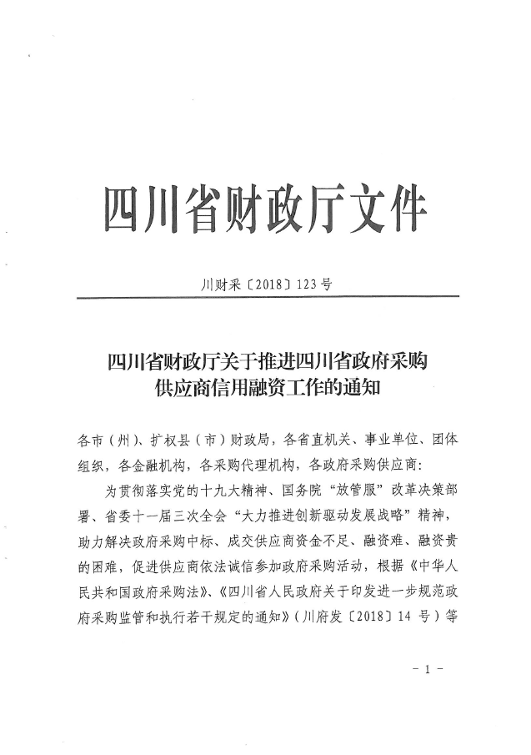
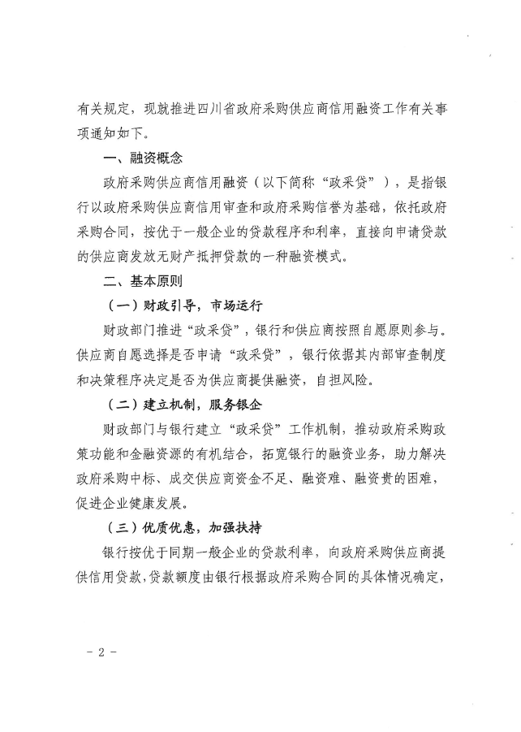
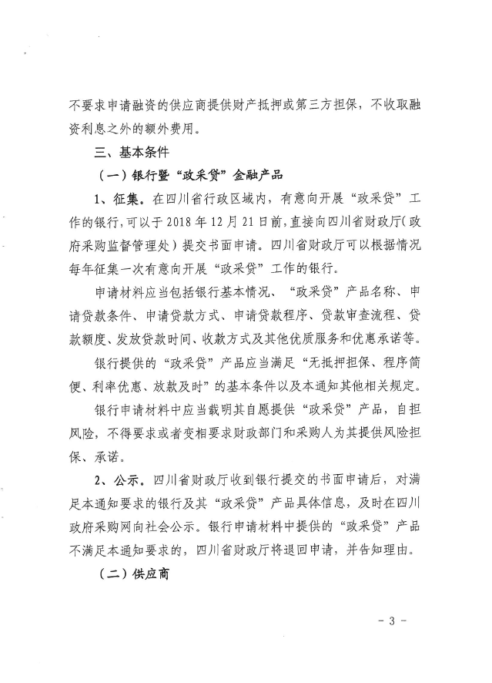
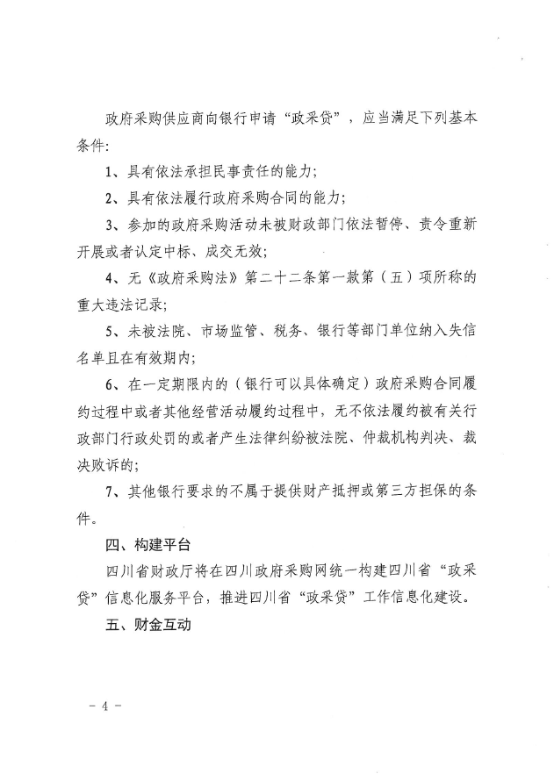
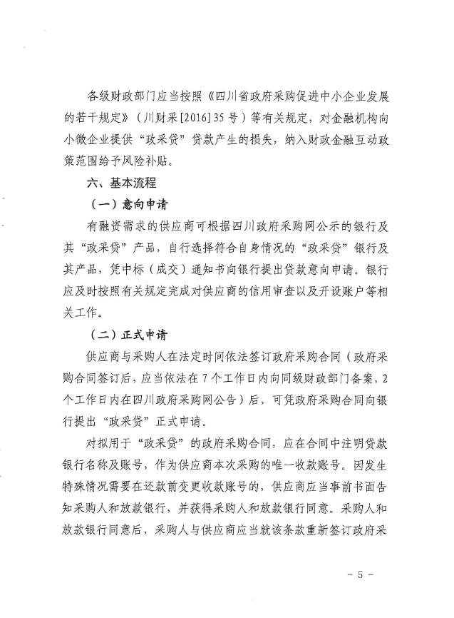
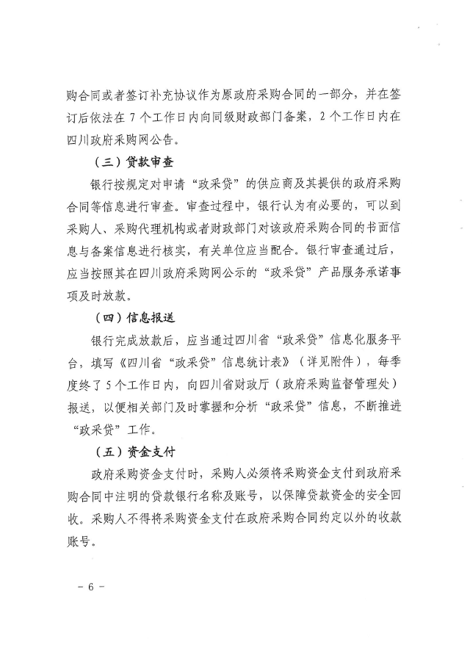
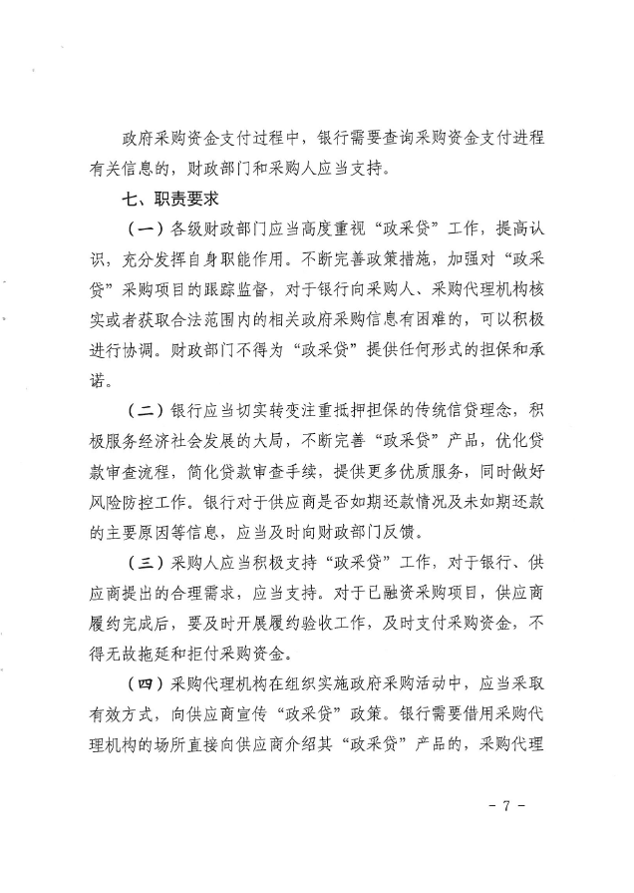
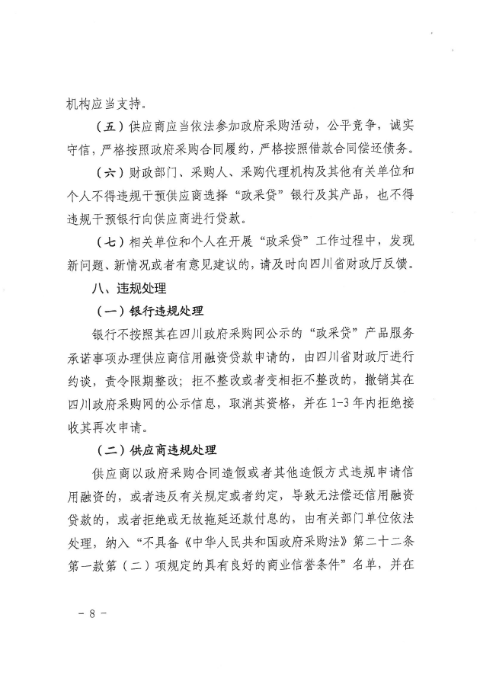
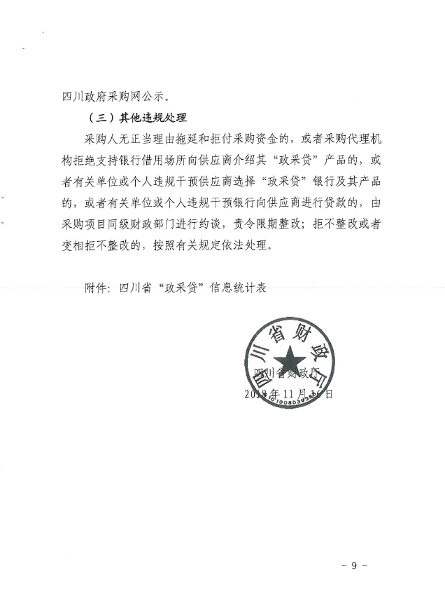
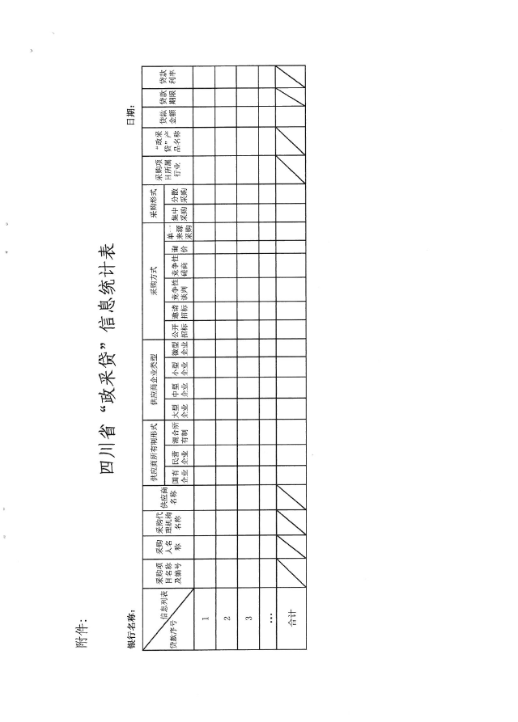

附件四：成财采〔2019〕17号
























附件五：成财采〔2020〕20号

